Flexbox

За короткий период существования Всемирной паутины дизайнеры использовали различные способы верстки макетов веб-страниц. Сначала они применяли таблицы

HTML для организации контента в строках и столбцах. Хотя HTML-элемент table никогда не предназначался для компоновки макетов страниц, дизайнеры обнаружили креативные (и сложные) способы использования элемента table для достижения своих целей. Достигали сложными методами display: inline-block; float и т.п.

## [Почему Flexbox?](https://developer.mozilla.org/ru/docs/Learn/CSS/CSS_layout/Flexbox#%D0%BF%D0%BE%D1%87%D0%B5%D0%BC%D1%83_flexbox)

Долгое время единственными надёжными инструментами CSS вёрстки были такие способы как Float (обтекание) и позиционирование.

С их помощью сложно или невозможно достичь следующих простых требований к макету:

* Вертикального выравнивания блока внутри родителя.
* Оформления всех детей контейнера так, чтобы они распределили между собой доступную ширину/высоту, независимо от того, сколько ширины/высоты доступно.
* Сделать все колонки в макете одинаковой высоты, даже если наполнение в них различно.

Как вы увидите в последующих разделах, flexbox значительно облегчает работу с макетами.

Основные термины "Основные термины"

* **Флекс-контейнер:** элемент, к которому применяется свойство display: flex. Вложенные в него элементы подчиняются правилам раскладки флексов.
* **Флекс-элемент:** элемент, вложенный во флекс-контейнер.

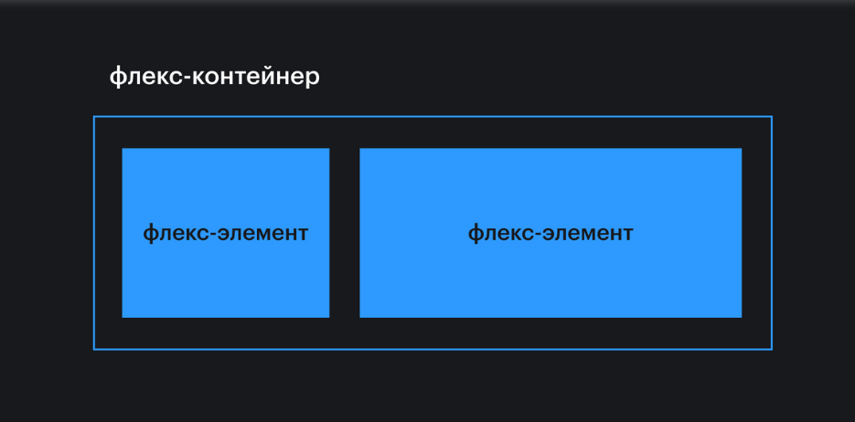

* **Основная ось:** основная направляющая флекс-контейнера, вдоль которой располагаются флекс-элементы.
* **Поперечная (побочная, перпендикулярная) ось:** ось, идущая перпендикулярно основной. Позже вы поймёте, для чего она нужна.

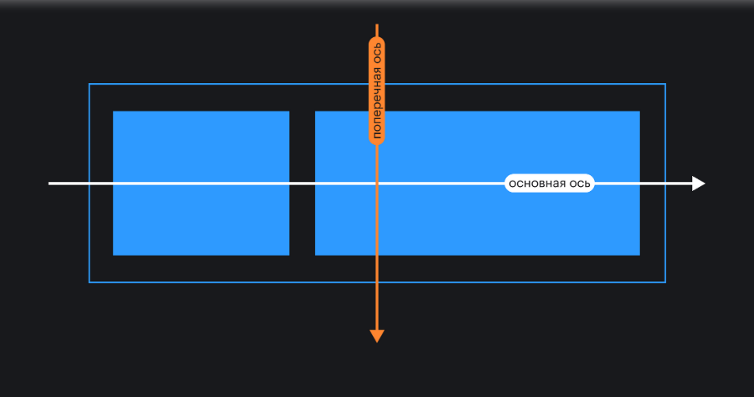

* **Начало / конец основной оси**: точки в начале и в конце основной оси соответственно. Это пригодится нам для выравнивания флекс-элементов.
* **Начало / конец поперечной оси**: точки в начале и в конце поперечной оси соответственно.

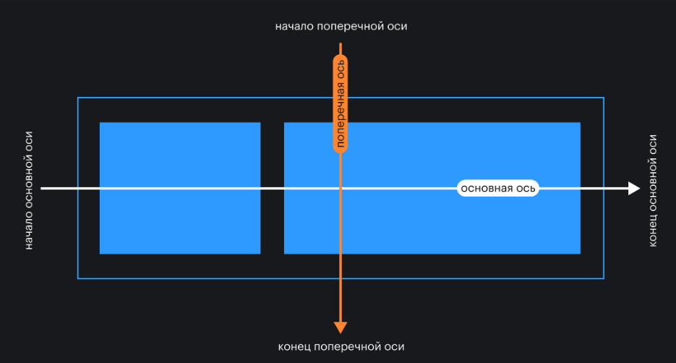

* **Размер по основной оси (основной размер)**: размер флекс-элемента вдоль основной оси. Это может быть ширина или высота в зависимости от направления основной оси.
* **Размер по поперечной оси (поперечный размер)**: размер флекс-элемента вдоль поперечной оси. Это может быть ширина или высота в зависимости от направления поперечной оси. Этот размер всегда перпендикулярен основному размеру. Если основной размер — это ширина, то поперечный размер — это высота, и наоборот.

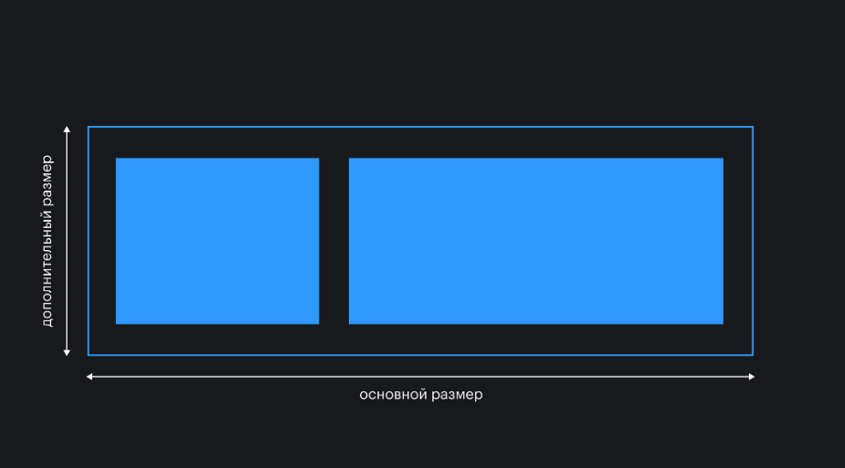

.container {

    display: flex;

  }

Когда мы задаём какому-то элементу значение flex для свойства display, мы превращаем этот элемент в флекс-контейнер. Внутри него начинает действовать флекс-контекст, его дочерние элементы начинают подчиняться свойствам флексбокса.

Снаружи флекс-контейнер выглядит как блочный элемент — занимает всю ширину родителя, следующие за ним элементы в разметке переносятся на новую строку.

.container {

    display: inline-flex;

  }

Если контейнеру задано значение inline-flex, то снаружи он начинает вести себя как строчный (инлайн) элемент — размеры зависят только от внутреннего контента, встаёт в строку с другими элементами. Внутри это ровно такой же флекс-контейнер, как и при предыдущем значении.

flex-direction

Свойство управления направлением основной и поперечной осей.

.container {

    display: flex;

    flex-direction: row;

  }

Возможные значения:

* row (значение по умолчанию) — основная ось идёт горизонтально слева направо, поперечная ось идёт вертикально сверху вниз.
* row-reverse — основная ось идёт горизонтально справа налево, поперечная ось идёт вертикально сверху вниз.
* column — основная ось идёт вертикально сверху вниз, поперечная ось идёт горизонтально слева направо.
* column-reverse — основная ось идёт вертикально снизу вверх, поперечная ось идёт горизонтально слева направо.

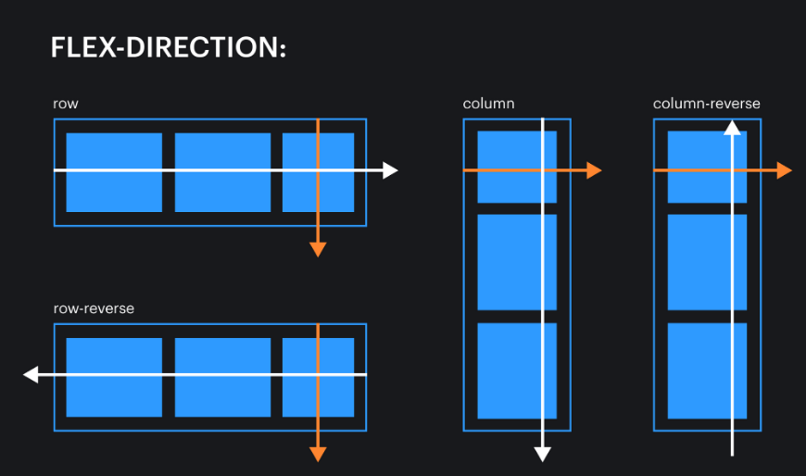

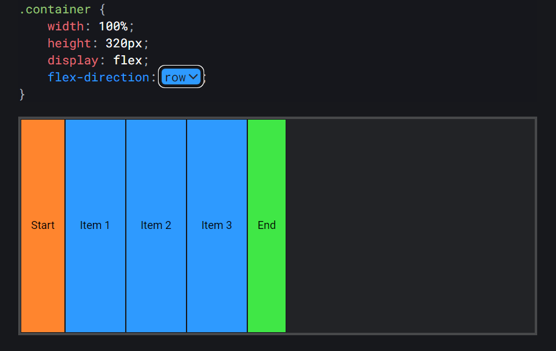

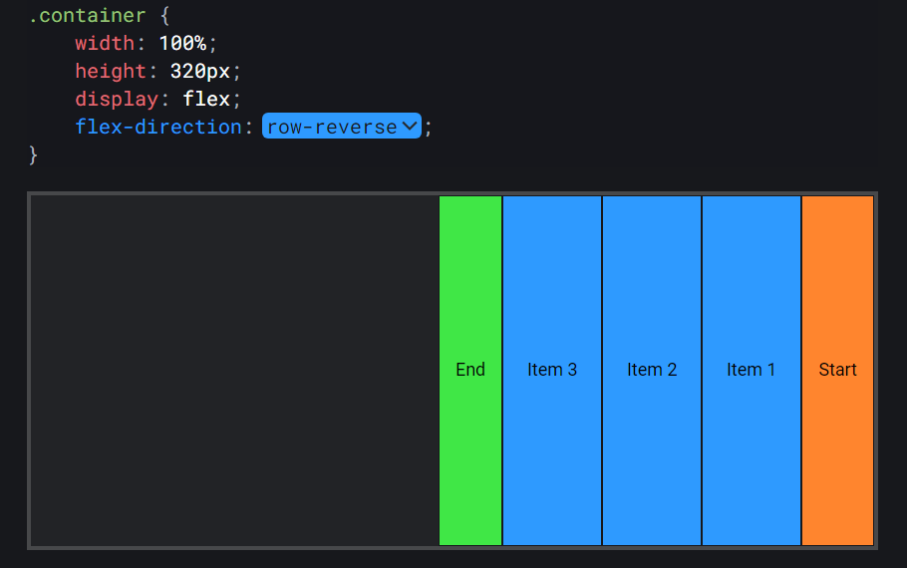

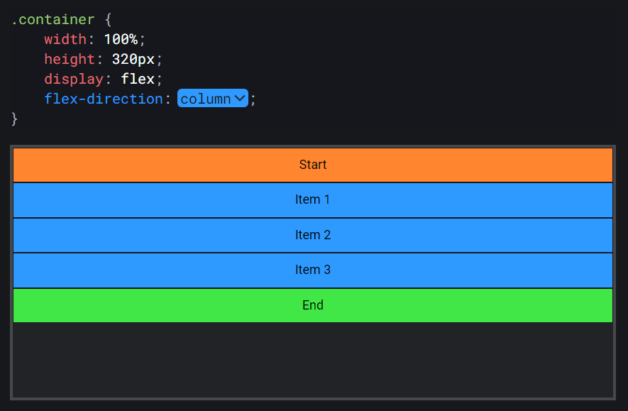

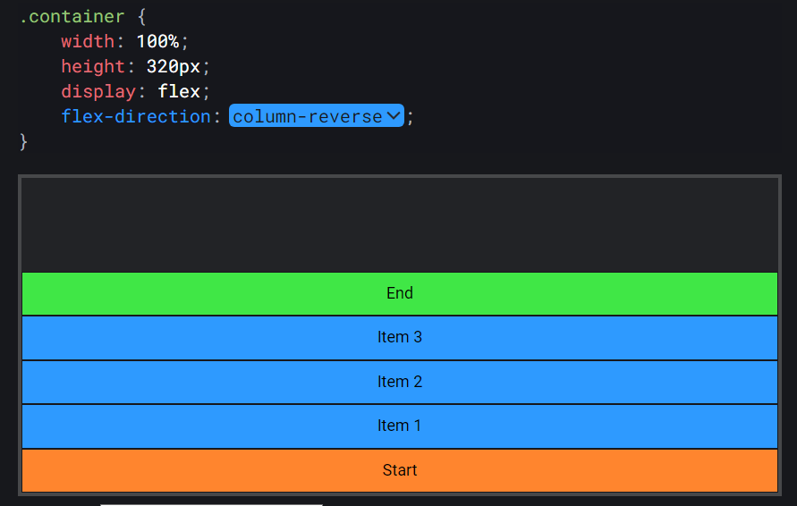

Важный момент: на сайтах с направлением текста справа налево, например, на сайте на арабском языке, для значений row и row-reverse основная ось будет идти в обратном направлении. Для значений column и column-reverse своё направление поменяет поперечная ось.

flex-wrap

.container {

    display: flex;

    flex-wrap: nowrap;

  }

По умолчанию значение у свойства flex-wrap — nowrap. При этом флекс-элементы помещаются (или пытаются уместиться) в один ряд и не переносятся в новый ряд, даже если не влезают в размеры родителя.

Установив значение wrap, мы можем изменить это поведение, и флекс-элементы будут иметь возможность перенестись в новый ряд, если не влезают в одну линию в рамках родителя.

Ещё одно возможное значение — wrap-reverse. В этом случае элементы будут располагаться снизу вверх, заполнив собой сперва нижний ряд, а те, что не влезли, перепрыгнут в ряд выше.

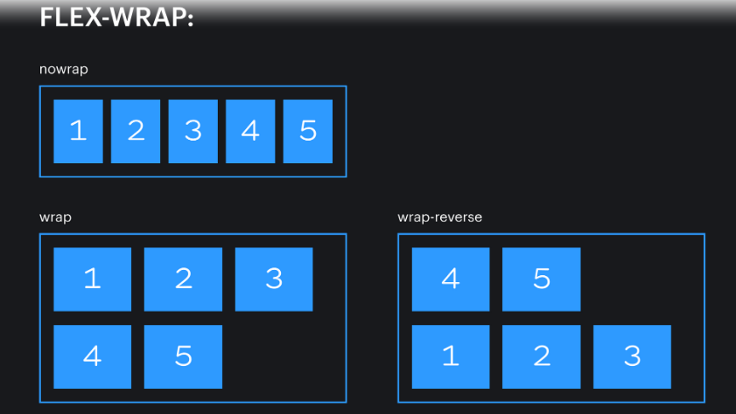

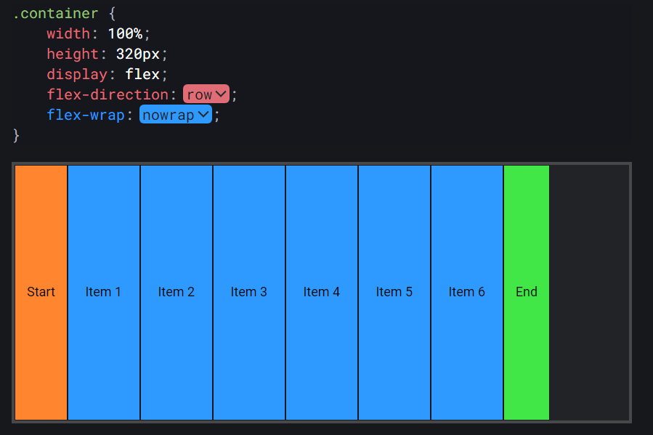

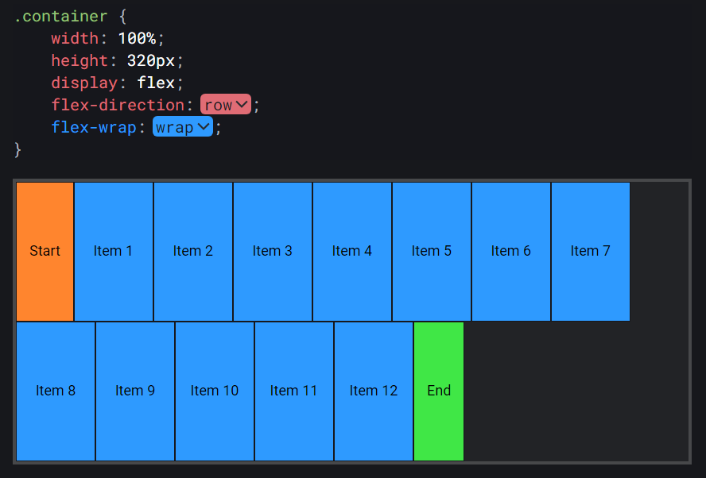

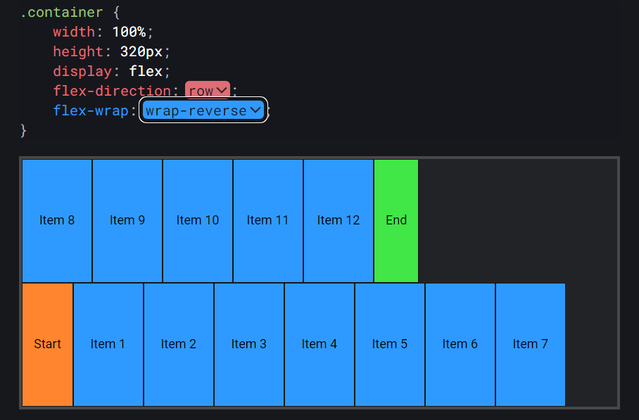

flex-flow

Это свойство-шорткат для одновременного определения значений свойств flex-direction и flex-wrap.

.container {

    display: flex;

    flex-flow: column wrap;

  }

Или:

.container {

    display: flex;

    flex-flow: row nowrap;

  }

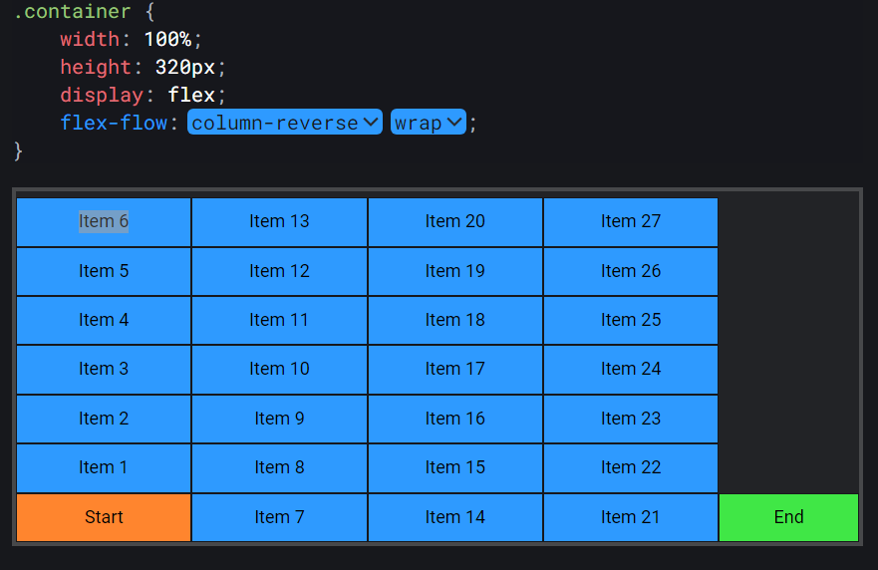

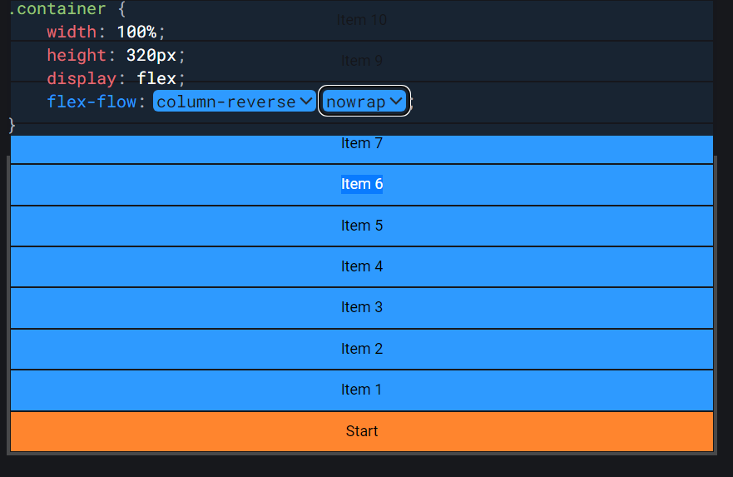

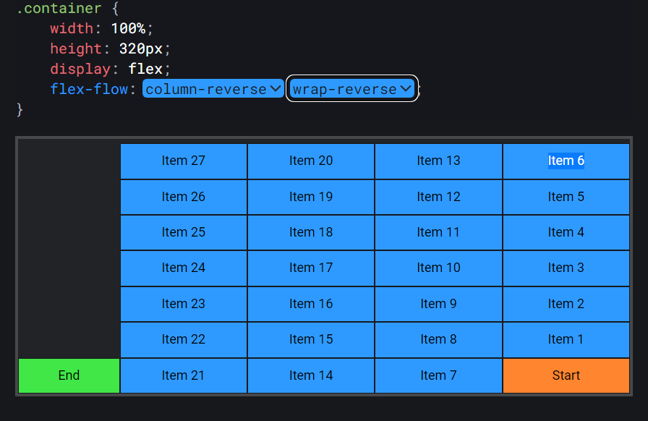

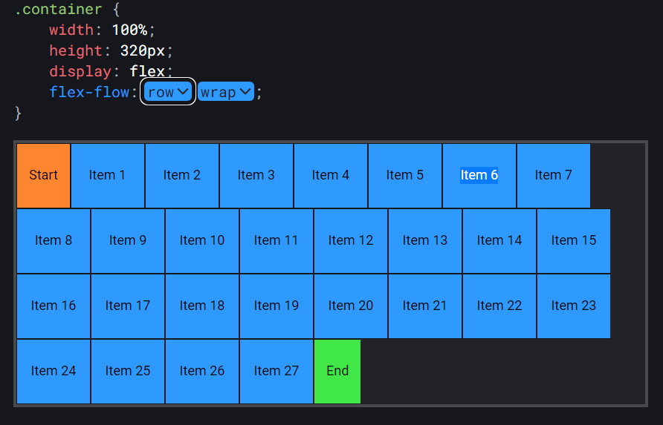

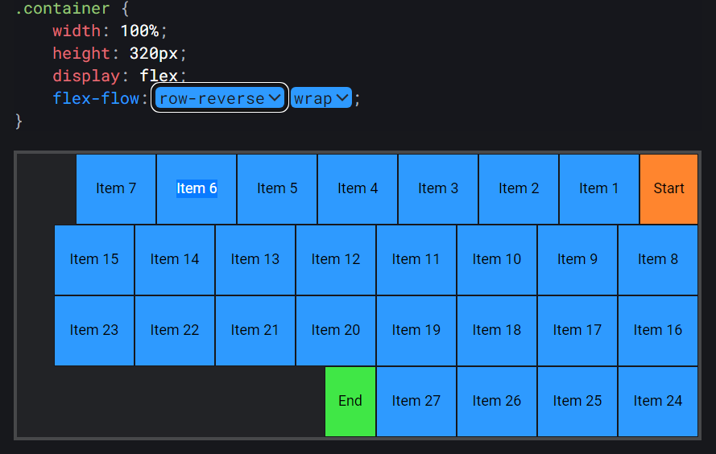

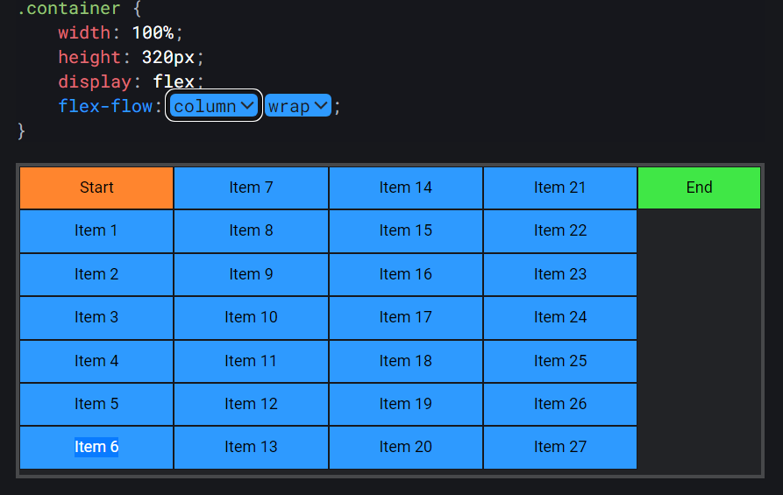

Как и со всеми шорткатами, с этим стоит быть осторожным. Хоть он и позволяет сэкономить пару строк кода, в случае переопределения одного из значений придётся переписывать свойство целиком, повторяя второе значение, которое не меняется. В таком случае проще было бы иметь два отдельных свойства и менять значения отдельно.

justify-content

.container {

    display: flex;

    justify-content: space-between;

  }

Свойство позволяет выравнивать флекс-элементы внутри флекс-контейнера по основной оси.

Возможные значения:

* start — элементы прижимаются к тому краю, откуда начинается чтение на том языке, на котором отображается сайт.
* end — элементы прижимаются к краю, противоположному началу направления чтения на языке сайта.
* flex-start — элементы прижимаются к краю, от которого начинается основная ось.
* flex-end — элементы прижимаются к краю, у которого основная ось заканчивается.
* left — элементы прижмутся к левому краю родителя.
* right — элементы прижмутся к правому краю родителя.
* center — элементы выстраиваются по центру родителя.
* space-between — крайние элементы прижимаются к краям родителя, оставшиеся выстраиваются внутри контейнера равномерно, так, чтобы между ними были одинаковые отступы.
* space-around — свободное пространство делится поровну между элементами и по половине от этой доли размещается по бокам от каждого элемента. Таким образом, между соседними элементами будет равное расстояние, а снаружи крайних элементов — по половине этого расстояния.
* space-evenly — свободное место будет распределено так, чтобы расстояние между любыми двумя элементами было одинаковым и расстояние от крайних элементов до края было таким же.

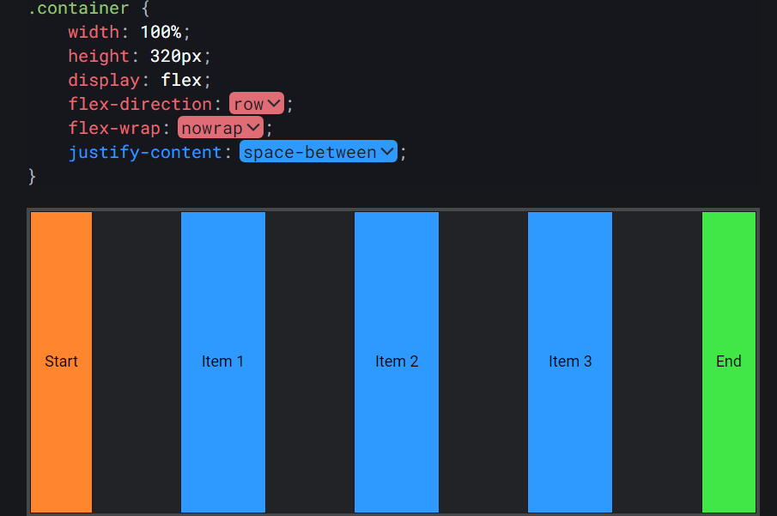

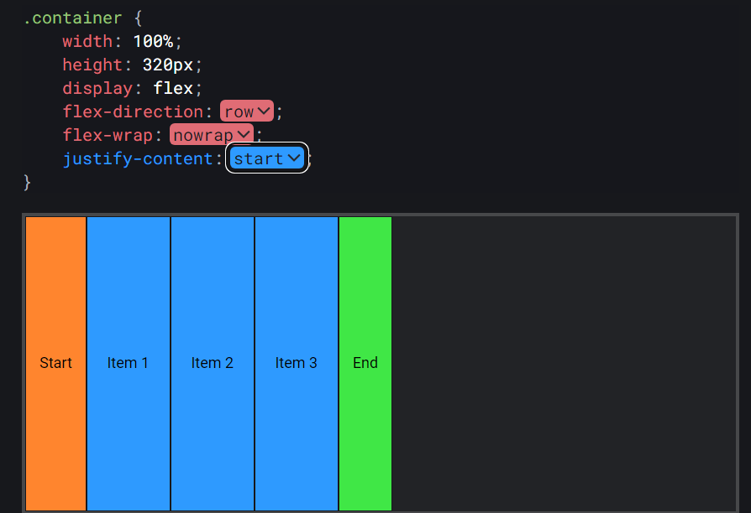

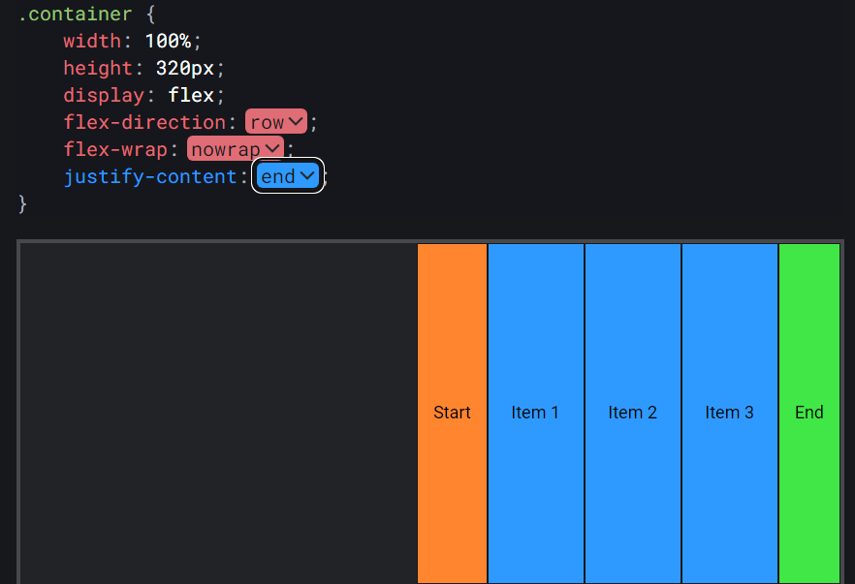

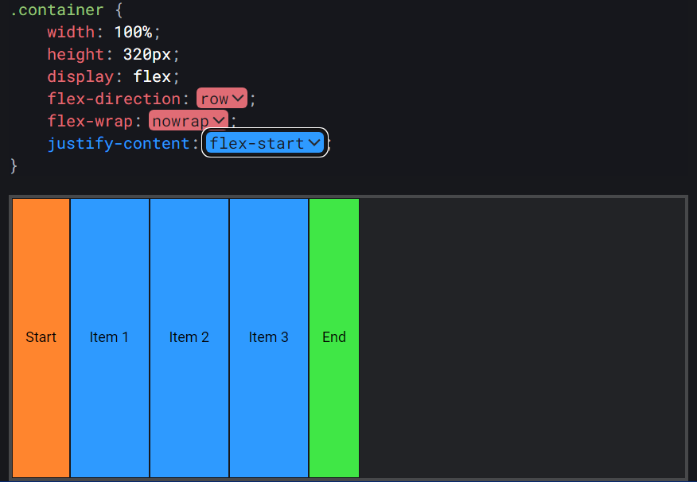

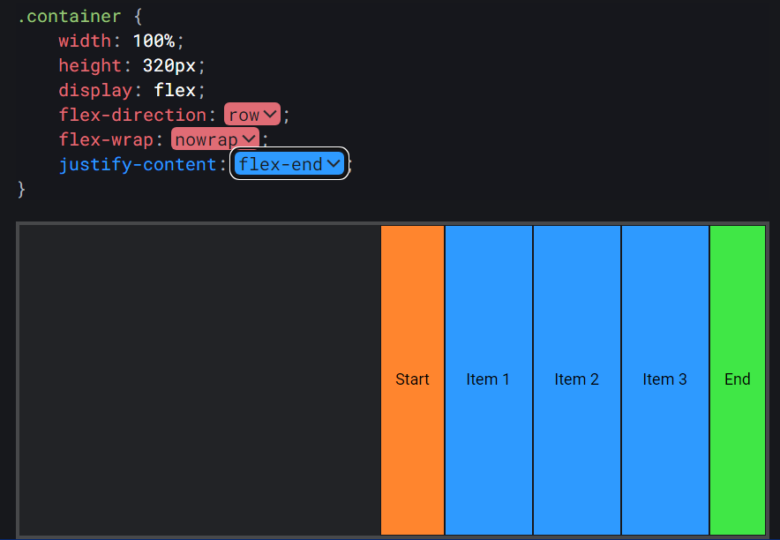

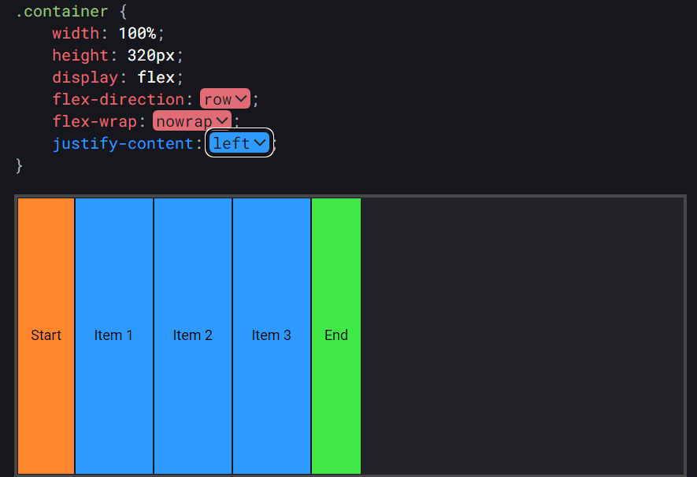

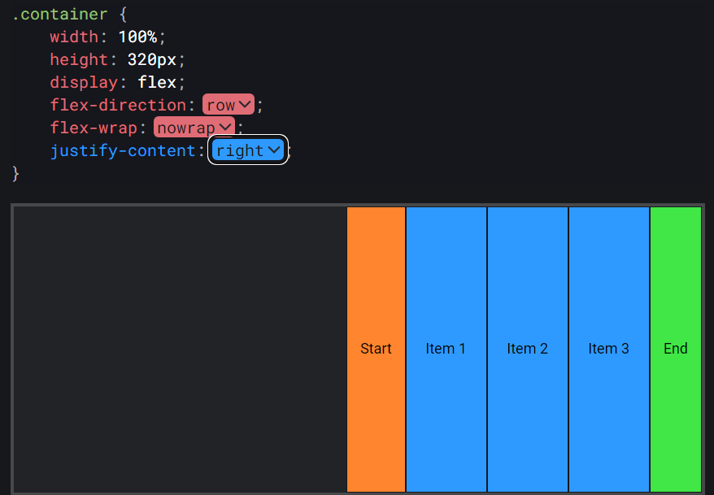

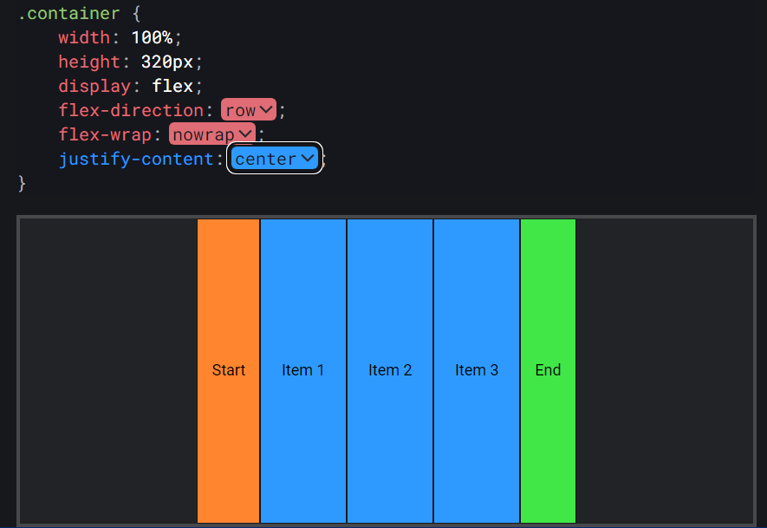

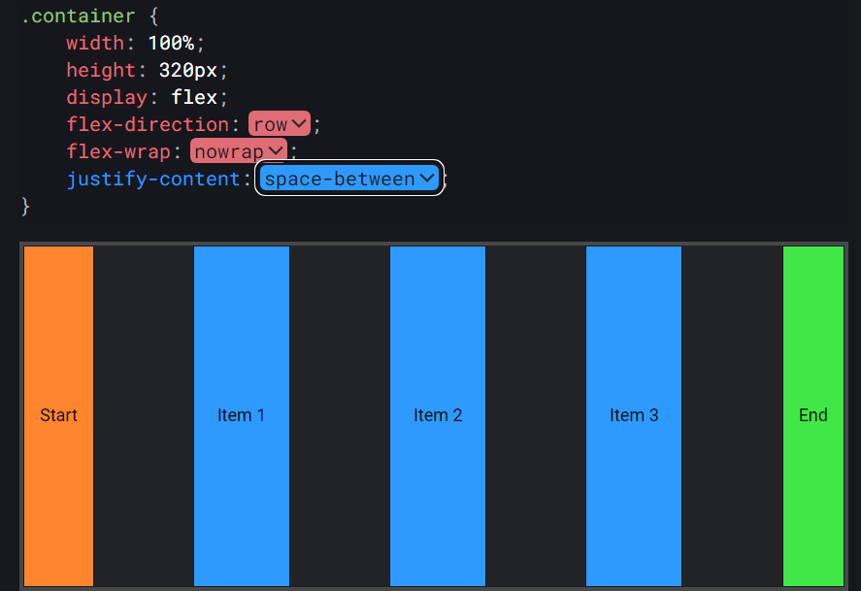

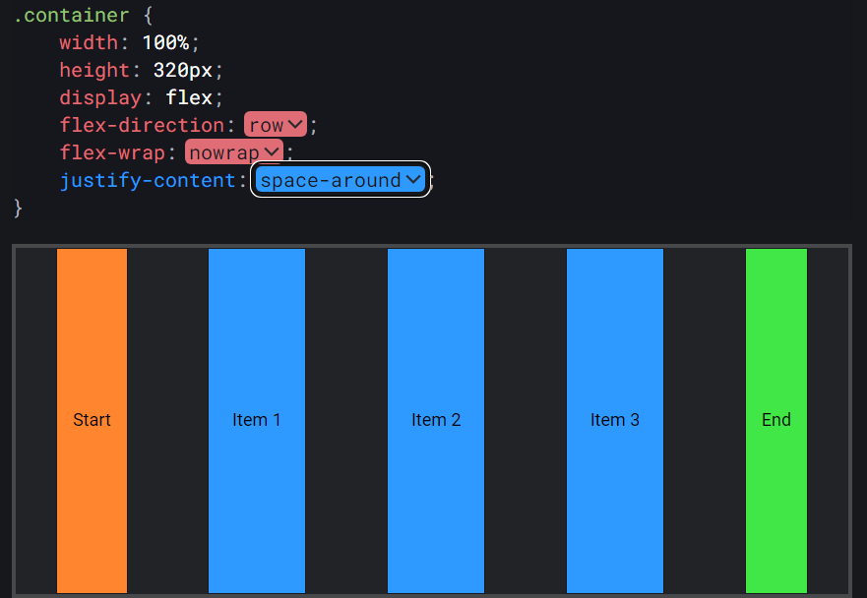

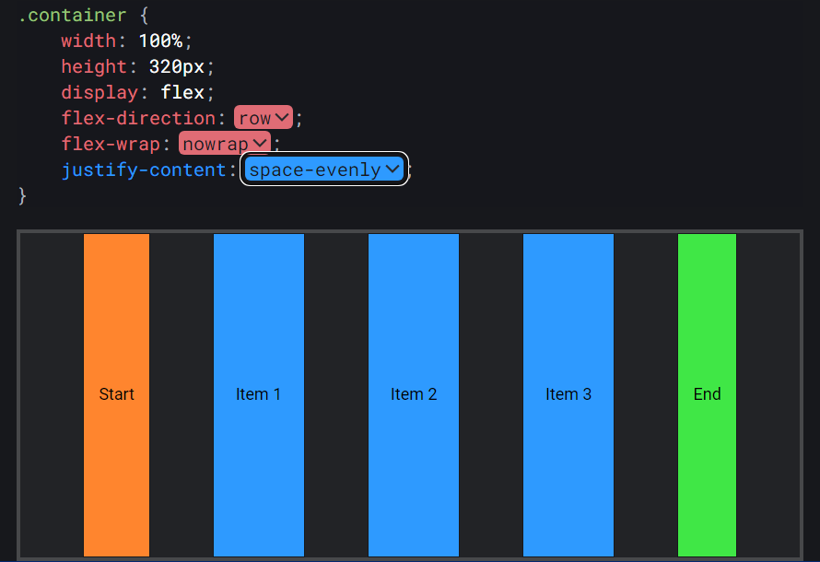

Хотя большинство значений поддерживаются основными браузерами, с некоторыми из них могут быть трудности. Поэтому лучше на всякий случай проверяйте поддержку на Can I use.

align-items

.container {

    display: flex;

    align-items: center;

  }

Свойство выравнивания элементов внутри контейнера по поперечной оси.

Возможные значения:

* stretch (значение по умолчанию) — элементы растягиваются вдоль поперечной оси так, чтобы заполнить всего родителя. Это очень удобно, если вы делаете двухколоночный макет. Раньше приходилось при помощи разных костылей добиваться одинаковой высоты, а теперь достаточно сделать контейнер флексом, и колонки по умолчанию будут одной высоты.
* flex-start или start — элементы выстраиваются у начала поперечной оси. Разница между ними лишь в том, что второе значение «уважает» направление чтения выбранного языка.
* flex-end или end — элементы выстраиваются у конца поперечной оси. Разница между первым и вторым значениями аналогична предыдущему пункту.
* center — элементы выстраиваются по центру поперечной оси.
* baseline — элементы выравниваются по базовой линии текста. «Базовая линия» — baseline — воображаемая линия, проходящая по нижнему краю знаков шрифта (без учёта выносных элементов).

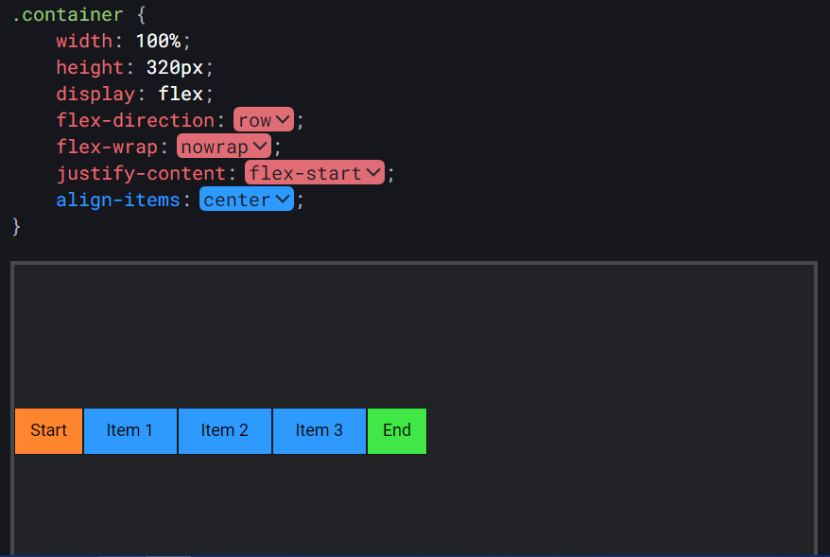

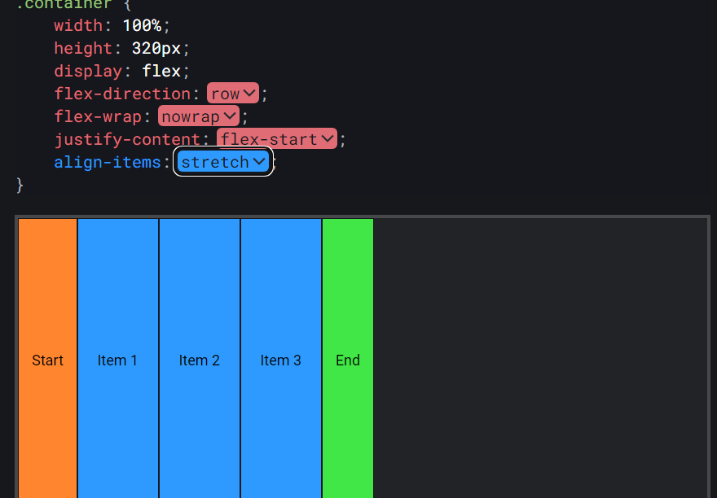

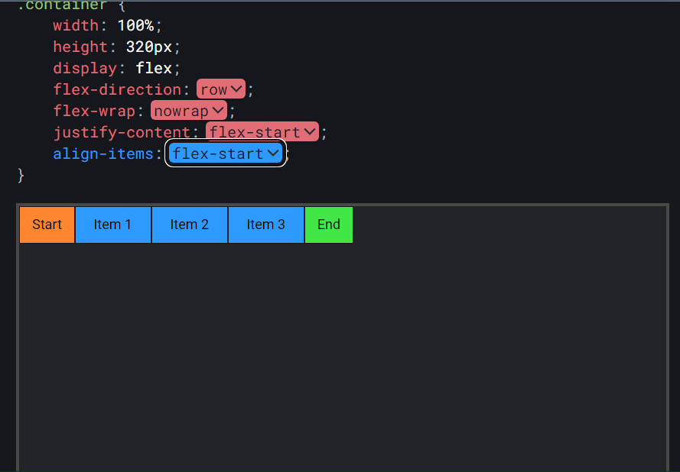

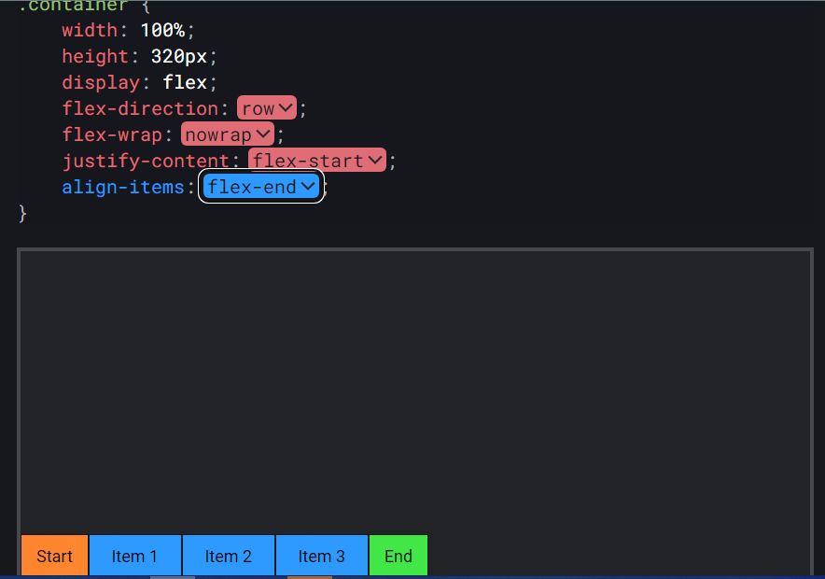

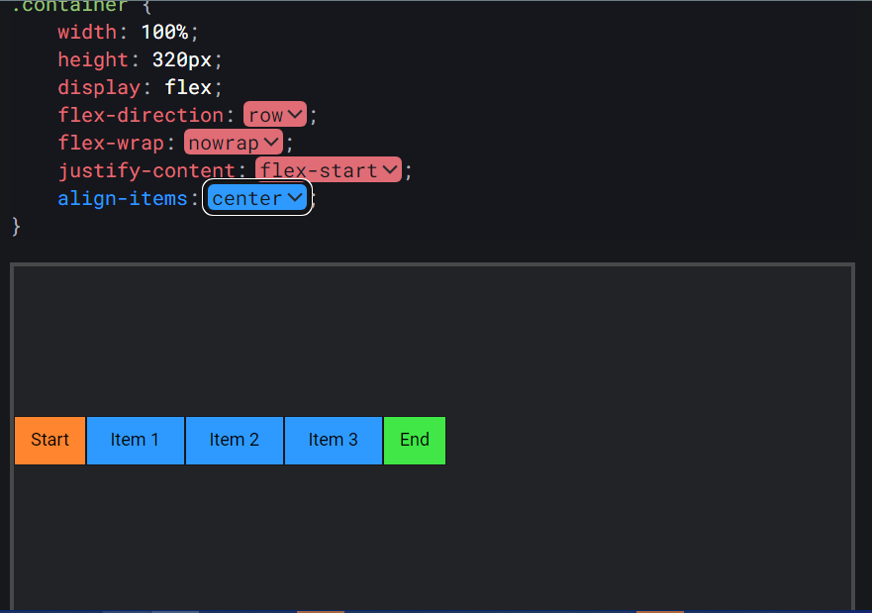

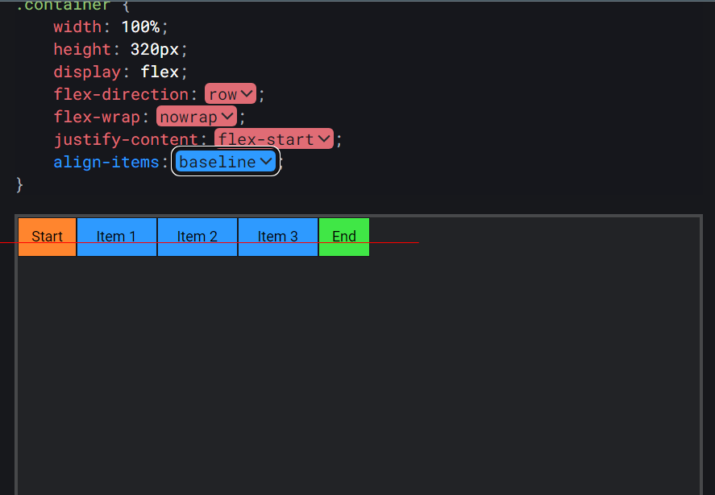

Обратите внимание, что вне зависимости от размера шрифта все блоки выравниваются по базовой линии первой строки.

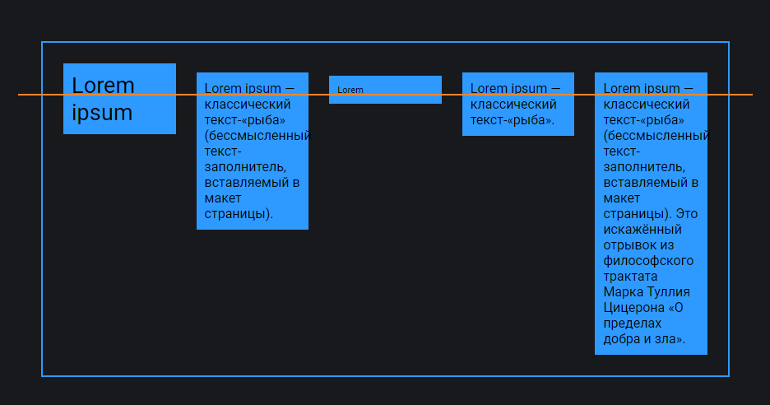

align-content

.container {

    display: flex;

    align-content: center;

  }

Свойство распределяет свободное пространство по поперечной оси между рядами флекс-элементов. Предположим, у вас 11 элементов в 3 рядах. Если размер родителя по поперечной оси позволяет, то при помощи align-content можно распределять строчки элементов: по верхнему краю, по нижнему, по центру или равномерно.

Не имеет видимого значения, если элементы располагаются в один ряд.

Возможные значения:

* stretch (значение по умолчанию) — ряды растягиваются одинаково, так, чтобы занять всё доступное пространство родителя.
* flex-start / start — все ряды располагаются у начала поперечной оси. Первое значение не зависит от направления чтения текущего языка, в отличие от второго.
* flex-end / end — все ряды располагаются у конца поперечной оси. end «уважает» направление чтения текущего языка.
* center — ряды выравниваются по центру родителя.
* space-between — первый ряд прижимается к началу поперечной оси, последний — к концу поперечной оси, а остальные располагаются так, чтобы свободное пространство было поделено на отступы между ними равномерно.
* space-around — отступы у каждого ряда равнозначны отступам у любого другого ряда.
* space-evenly — отступы между рядами и от краёв родителя одинаковые.

gap

С помощью этого свойства можно с лёгкостью задавать отступы между строками и столбцами.

Является краткой записью свойств row-gap и column-gap.

Может иметь одно или два значения. Если указано только одно, то column-gap автоматически равен row-gap. Если указаны два значения, то первое будет задавать отступы между рядами (row-gap), а второе — между колонками (column-gap).

Значения можно указывать в любых доступных единицах измерения, включая проценты.

Допускается использование функции calc().

.container {

    display: flex;

    gap: 30px calc(10rem - 10px);

  }

Свойства флекс-элемента

order

.container {

  display: flex;

}

.item {

  order: 3;

}

При помощи свойства order можно менять порядок отображения флекс-элементов внутри флекс-контейнера.

По умолчанию элементы отображаются в том порядке, в котором они расположены в разметке, а значение свойства order равно 0.

Значение задаётся в виде целого отрицательного или положительного числа. Элементы встают по возрастающей.

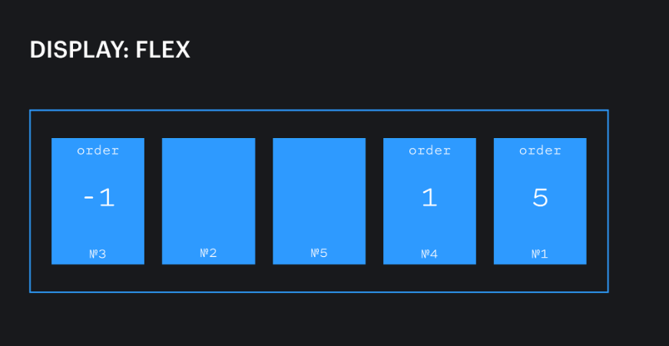

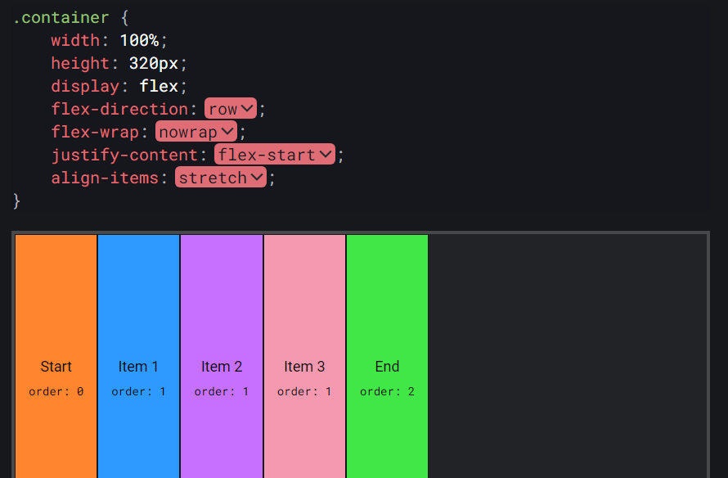

flex-grow

.container {

    display: flex;

  }

  .item {

    flex-grow: 1;

  }

Это свойство указывает, может ли вырастать флекс-элемент при наличии свободного места, и насколько. По умолчанию значение равно 0. Значением может быть любое положительное целое число (включая 0).

Если у всех флекс-элементов будет прописано flex-grow: 1, то свободное пространство в контейнере будет равномерно распределено между всеми.

Если при этом одному из элементов мы зададим flex-grow: 2, то он постарается занять в два раза больше свободного места, чем его соседи.

flex-shrink

.container {

    display: flex;

  }

  .item {

    flex-shrink: 3;

  }

Свойство flex-shrink полностью противоположно свойству flex-grow. Если в контейнере не хватает места для расположения всех элементов без изменения размеров, то свойство flex-shrink указывает, в каких пропорциях элемент будет уменьшаться.

Чем больше значение у этого свойства, тем быстрее элемент будет сжиматься по сравнению с соседями, имеющими меньшее значение.

Значение по умолчанию — 1. Значением может быть любое целое положительное число (включая 0).

Два предыдущих свойства работают с пропорциональным разделением пространства, не с конкретными размерами. Они довольно непростые, даже опытный разработчик не всегда знает, как они в точности работают. Загляните в конец статьи, если хотите подробнее почитать о каждом из них.

flex-basis

.container {

    display: flex;

  }

  .item {

    flex-basis: 250px;

  }

Свойство flex-basis указывает на размер элемента до того, как свободное место будет распределено (см. flex-grow).

Значением может быть размер в любых относительных или абсолютных единицах: 20rem, 5vw, 250px. А также можно использовать ключевое слово auto (значение по умолчанию). В этом случае при расчёте размера элемента будут приниматься во внимание значения свойств width, max-width, min-width или аналогичные свойства высоты, в зависимости от того, в каком направлении идёт основная ось.

Если никакие размеры не заданы, а свойству flex-basis установлено значение auto, то элемент занимает столько пространства, сколько нужно для отображения контента.

Flex

.container {

    display: flex;

  }

  .item {

    flex: 1 1 auto;

  }

Свойство-шорткат, с помощью которого можно указать значение трёх свойств одновременно: flex-grow, flex-shrink и flex-basis. Первое значение является обязательным, остальные опциональны.

Значение по умолчанию: 0 1 auto, что расшифровывается как flex-grow: 0, flex-shrink: 1, flex-basis: auto.

<!DOCTYPE html>

<html lang="en">

<head>

    <meta charset="UTF-8">

    <meta http-equiv="X-UA-Compatible" content="IE=edge">

    <meta name="viewport" content="width=device-width, initial-scale=1.0">

    <title>flex</title>

    <style>

        .container {

            display: flex;

            flex-flow: row wrap;

            border: 1px solid red;

        }

        .header { /*header*/

            background-color: blue;

            height: 100px;

            flex: 1 1 100%;

        }

        .news { /*news*/

            background-color: burlywood;

            height: 200px;

            flex: 1 1 40%;

            overflow-y: scroll; /*gorizontal*/

            /* overflow-x: scroll;*/ /*vertical */

        }

        .news > img {

            height: 50%;

            width: 25%;

            float: left;

            margin: 10px;

        }

        .news > p {

            color: rgb(255, 255, 0);

            font-size: 1.2em;

            font-weight: 700;

            font-family: sans-serif;

        }

        #lastNews {

            background-color: brown;

        }

        #lastNews > img {

            height: 80%;

            width: 20%;

            float: left;

            margin: 10px;

        }

        .footer { /*footer*/

            background-color: rgb(222, 135, 206);

            height: 200px;

            flex: 2 2 100%;

        }

    </style>

</head>

<body>

    <div class="container">

        <div class="header">1</div>

        <div class="news">

            <img src="./img/1.png" alt="cat">

            <p>Lorem ipsum dolor, sit amet consectetur adipisicing elit. Sed exercitationem adipisci ex qui laborum, esse deserunt nulla distinctio neque asperiores praesentium est tempore quo dolorum facilis pariatur quod nisi assumenda.</p>

            <p>Lorem ipsum dolor, sit amet consectetur adipisicing elit. Sed exercitationem adipisci ex qui laborum, esse deserunt nulla distinctio neque asperiores praesentium est tempore quo dolorum facilis pariatur quod nisi assumenda.</p>

            <p>Lorem ipsum dolor, sit amet consectetur adipisicing elit. Sed exercitationem adipisci ex qui laborum, esse deserunt nulla distinctio neque asperiores praesentium est tempore quo dolorum facilis pariatur quod nisi assumenda.</p>

            <p>Lorem ipsum dolor, sit amet consectetur adipisicing elit. Sed exercitationem adipisci ex qui laborum, esse deserunt nulla distinctio neque asperiores praesentium est tempore quo dolorum facilis pariatur quod nisi assumenda.</p>

        </div>

        <div class="news">

            <img src="./img/1.png" alt="cat">

            <p>Lorem ipsum dolor, sit amet consectetur adipisicing elit. Sed exercitationem adipisci ex qui laborum, esse deserunt nulla distinctio neque asperiores praesentium est tempore quo dolorum facilis pariatur quod nisi assumenda.</p>

        </div>

        <div class="news">

            <img src="./img/1.png" alt="cat">

            <p>Lorem ipsum dolor, sit amet consectetur adipisicing elit. Sed exercitationem adipisci ex qui laborum, esse deserunt nulla distinctio neque asperiores praesentium est tempore quo dolorum facilis pariatur quod nisi assumenda.</p>

        </div>

        <div class="news">

            <img src="./img/1.png" alt="cat">

            <p>Lorem ipsum dolor, sit amet consectetur adipisicing elit. Sed exercitationem adipisci ex qui laborum, esse deserunt nulla distinctio neque asperiores praesentium est tempore quo dolorum facilis pariatur quod nisi assumenda.</p>

        </div>

        <div class="news">

            <img src="./img/1.png" alt="cat">

            <p>Lorem ipsum dolor, sit amet consectetur adipisicing elit. Sed exercitationem adipisci ex qui laborum, esse deserunt nulla distinctio neque asperiores praesentium est tempore quo dolorum facilis pariatur quod nisi assumenda.</p>

        </div>

        <div class="news">

            <img src="./img/1.png" alt="cat">

            <p>Lorem ipsum dolor, sit amet consectetur adipisicing elit. Sed exercitationem adipisci ex qui laborum, esse deserunt nulla distinctio neque asperiores praesentium est tempore quo dolorum facilis pariatur quod nisi assumenda.</p>

        </div>

        <div id="lastNews" class="news">

            <img src="./img/1.png" alt="cat">

            <p>Lorem ipsum dolor, sit amet consectetur adipisicing elit. Sed exercitationem adipisci ex qui laborum, esse deserunt nulla distinctio neque asperiores praesentium est tempore quo dolorum facilis pariatur quod nisi assumenda.</p>

        </div>

        <div class="footer">4</div>

    </div>

</body>

</html>

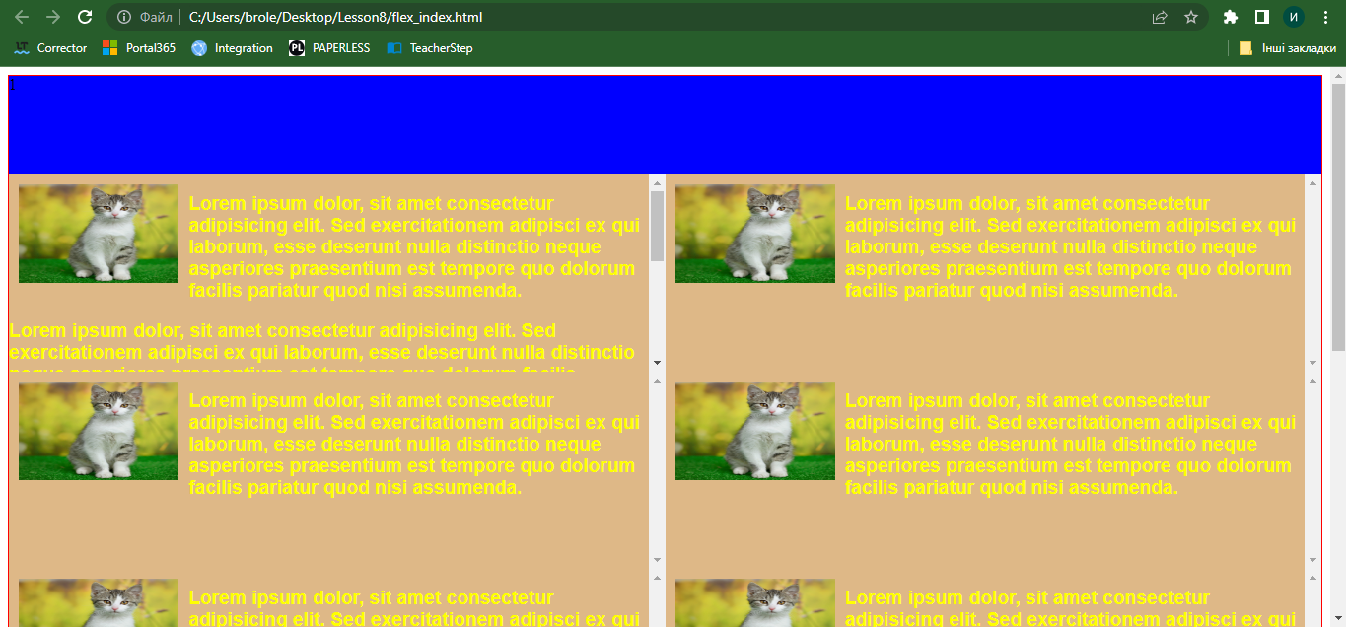

Возможные значения:

/* 0 0 auto */

flex: none;

/* Одно значение, число без единиц: flex-grow */

flex: 2;

/* Одно значение, ширина/высота: flex-basis */

flex: 10em;

flex: 30px;

flex: auto;

flex: content;

/* Два значения: flex-grow | flex-basis */

flex: 1 30px;

/* Два значения: flex-grow | flex-shrink */

flex: 2 2;

/* Три значения: flex-grow | flex-shrink | flex-basis */

flex: 2 2 10%;

/* Глобальные значения */

flex: inherit;

flex: initial;

flex: unset;

Практика

Index.html

<!DOCTYPE html>

<html lang="en">

<head>

    <meta charset="UTF-8">

    <meta name="viewport" content="width=device-width, initial-scale=1.0">

    <link rel="stylesheet" href="./style.css">

    <title>Flexbox website</title>

</head>

<body>

    <header class="headerContainer">

        <div class="logo">

            <img src="./img/logo.png" alt="logo">

        </div>

        <div id="headerMenuId1" class="headerMenu"><a href="./index.html">Main</a></div>

        <div id="headerMenuId2"><a href="./contact.html">Contact</a></div>

        <div id="headerMenuId3"><a href="./about.html">About</a></div>

    </header>

    <menu class="menuRight">

        <section class="sectionRightMenu">

            <ul>

                <li>Link 1</li>

                <li>Link 2</li>

                <li>Link 3</li>

                <li>Link 4</li>

                <li>Link 5</li>

            </ul>

        </section>

    </menu>

    <menu class="menuContainer">

        <section class="sectionNews">

            <img src="./img/1.jpg" alt="">

            <p>Lorem ipsum dolor sit amet, consectetur adipisicing elit. Nemo ipsum, expedita debitis, accusamus rerum numquam itaque vel incidunt, voluptate sapiente fugiat veniam consectetur molestias odio. Voluptate libero veniam natus rem.</p>

        </section>

        <section class="sectionNews">

            <img src="./img/1.jpg" alt="">

            <p>Lorem ipsum dolor sit amet, consectetur adipisicing elit. Nemo ipsum, expedita debitis, accusamus rerum numquam itaque vel incidunt, voluptate sapiente fugiat veniam consectetur molestias odio. Voluptate libero veniam natus rem.</p>

        </section>

        <section class="sectionNews">

            <img src="./img/1.jpg" alt="">

            <p>Lorem ipsum dolor sit amet, consectetur adipisicing elit. Nemo ipsum, expedita debitis, accusamus rerum numquam itaque vel incidunt, voluptate sapiente fugiat veniam consectetur molestias odio. Voluptate libero veniam natus rem.</p>

        </section>

    </menu>

    <footer class="footerContainer">

        <h1>©Copyright Academy Step</h1>

    </footer>

</body>

</html>

Style.css

*, html, body {

    margin: 0;

    padding: 0;

}

.headerContainer {

    display: flex;

    flex-direction: row;

    background-color: black;

    align-items: center;

    row-gap: 25px;

    column-gap: 25px;

}

.logo {

    margin: 25px;

}

.logo > img {

    height: 50px;

    width: 50px;

    border-radius: 100%;

}

.headerContainer > div {

    border: 1px solid rgb(255, 255, 255);

    padding: 3px;

    border-radius: 50%;

}

.headerContainer > div > a {

    text-decoration: none;

    color: white;

    font-size: 20px;

    font-family: Verdana, Geneva, Tahoma, sans-serif;

    font-weight: 300;

    font-style: italic;

}

.menuContainer {

    display: flex;

    flex-direction: column;

    align-items: center;

}

.sectionNews {

    border: 1px solid black;

    padding: 10px;

    margin: 10px;

    background-color: antiquewhite;

    width: 80%;

}

.sectionNews > img {

    width: 300px;

    height: 150px;

    float: left;

    margin: 10px;

}

.menuRight {

    display: flex;

    border: 1px solid black;

    width: 30%;

    float: right;

    justify-content: center;

    align-items: center;

    height: 100vh;

    margin: 10px;

    background-color: chocolate;

}

.sectionRightMenu > ul > li {

    list-style-type: none;

    color: white;

    font-size: 20px;

    font-family: Verdana, Geneva, Tahoma, sans-serif;

    font-weight: 300;

    font-style: italic;

    margin-top: 25px;

}

.footerContainer {

    display: flex;

    align-items: center;

    justify-content: center;

    background-color: black;

    height: 100px;

}

.footerContainer > h1 {

    color: white;

    font-style: italic;

}

@media screen and (max-width: 600px) {

    .headerContainer {

        display: flex;

        flex-direction: column;

        background-color: rgb(142, 107, 107);

        align-items: end;

        justify-content: center;

    }

    #headerMenuId1 {

        border: 1px solid rgb(51, 252, 5);

        border-radius: 0%;

    }

    .menuRight {

        display: none;

    }

}

Result

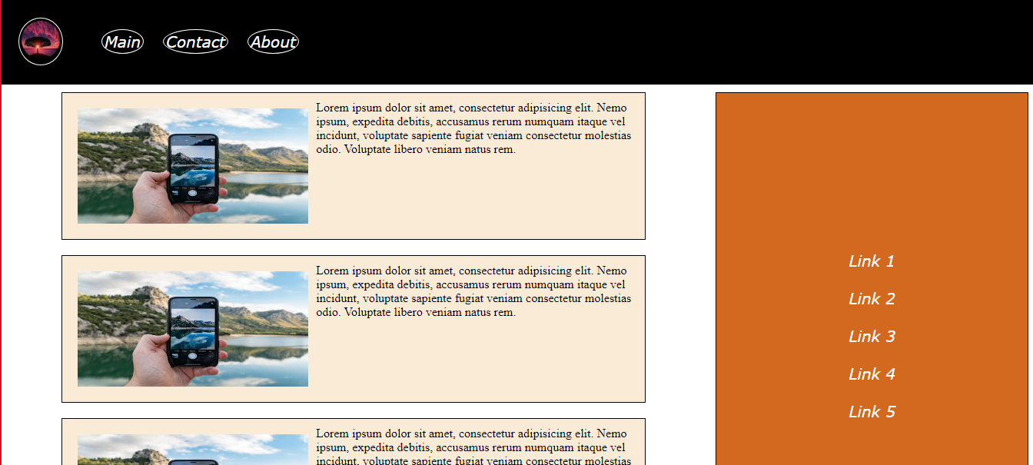

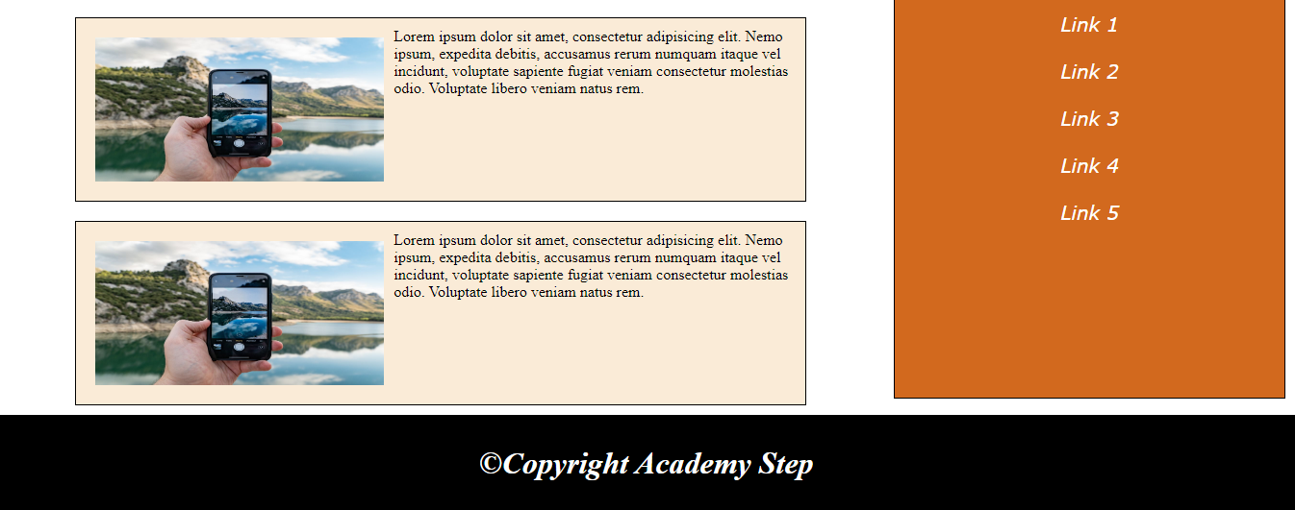

Index.html

<!DOCTYPE html>

<html lang="en">

<head>

    <meta charset="UTF-8">

    <meta name="viewport" content="width=device-width, initial-scale=1.0">

    <link rel="stylesheet" href="./style.css">

    <title>Practise flex_box page</title>

</head>

<body>

    <div class="container">

        <div class="headerContainer">

            <div><a href="./pages/menu.html">menu</a></div>

            <div><a href="./pages/about.html">about</a></div>

            <div><a href="./pages/contact.html">contact</a></div>

        </div>

        <div class="box">1</div>

        <div class="box">2</div>

        <div class="box">3</div>

        <div class="box">4</div>

        <div class="box">5</div>

        <div class="box">6</div>

        <div class="box">7</div>

        <div class="box">8</div>

        <div class="box">9</div>

        <div class="box">10</div>

        <div class="box">11</div>

        <div class="box">12</div>

        <div style="width: 500px;" class="box">14</div>

        <div style="width: 500px;" class="box">15</div>

        <div class="footerContainer">

            <div>

                <span>Academy Step ©</span>

            </div>

        </div>

    </div>

</body>

</html>

Style.css

* {

    margin: 0;

    padding: 0;

}

.container {

    display: flex;

    justify-content: space-evenly;

    flex-wrap: wrap;

    row-gap: 20px;

    column-gap: 20px;

}

.box {

    width: 300px;

    height: 150px;

    background-color: darkmagenta;

    color: white;

    font-size: 27px;

    font-family: sans-serif;

    font-weight: 700;

}

.headerContainer {

    display: flex;

    justify-content: left;

    align-items: center;

    background-color: black;

    height: 75px;

    width: 100%;

    row-gap: 30px;

    column-gap: 30px;

}

.headerContainer > div > a {

    text-decoration: none;

    color: white;

    font-size: 27px;

    font-family: sans-serif;

    font-weight: 700;

    margin-left: 30px;

}

.footerContainer {

    display: flex;

    justify-content: center;

    align-items: center;

    background-color: black;

    height: 150px;

    width: 100%;

}

.footerContainer > div > span {

    color: white;

    font-size: 27px;

    font-family: sans-serif;

    font-weight: 700;

}

align-self

.container {

    display: flex;

    align-items: flex-start;

  }

  .item {

    align-self: flex-end;

  }

При помощи этого свойства можно выровнять один или несколько элементов иначе, чем задано у родительского элемента. Например, в коде выше у родителя задано выравнивание вложенных элементов по верхнему краю родителя. А для элемента с классом .item мы задаём выравнивание по нижнему краю.

W3C работает над тем, чтобы предоставить дизайнерам гибкие и мощные свойства каскадных таблиц стилей для верстки макетов страниц. Одним из новых методов, который уже довольно широко поддерживается браузерами, является спецификация *Flexbox*.

Flexbox — это новый метод верстки страниц с помощью каскадных таблиц стилей.

flexible box - гибкий блок

Для работы с Flexbox необходимо всего иметь 2 компонента:

1. Flex-контейнер (Обычно используют DIV можно любой другой)
2. Flex-элементы (Любой HTML элемент должен быть дочерним)

Имейте в виду, что только дочерние элементы flex контейнера превращаются в flex-элементы. Если у вас есть элемент div, который вы поместили в flex-контейнер и добавили неупорядоченный список в него, то только ul будет являться flex-элементом. Элементы li, вложенные в ul, не станут flex-элементами.

Index.html

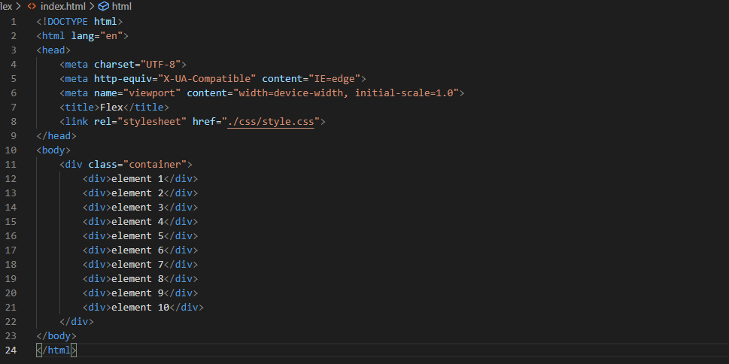

Style.css

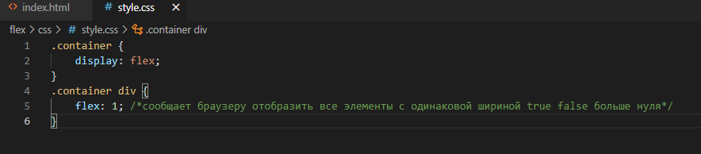

Output to browser chrome

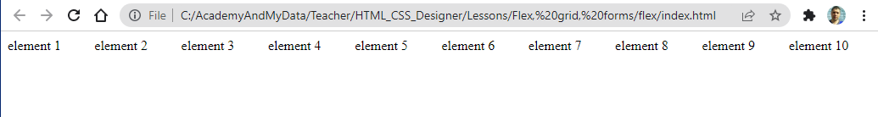

Flex-контейнеры и Flex-элементы имеют собственные наборы свойств CSS

По умолчанию flex-элементы помещаются друг за другом

**Свойство flex-flow  
  
flex-flow: wrap; - элементы контейнера адаптированы под ширину экрана. При сужении окна.**

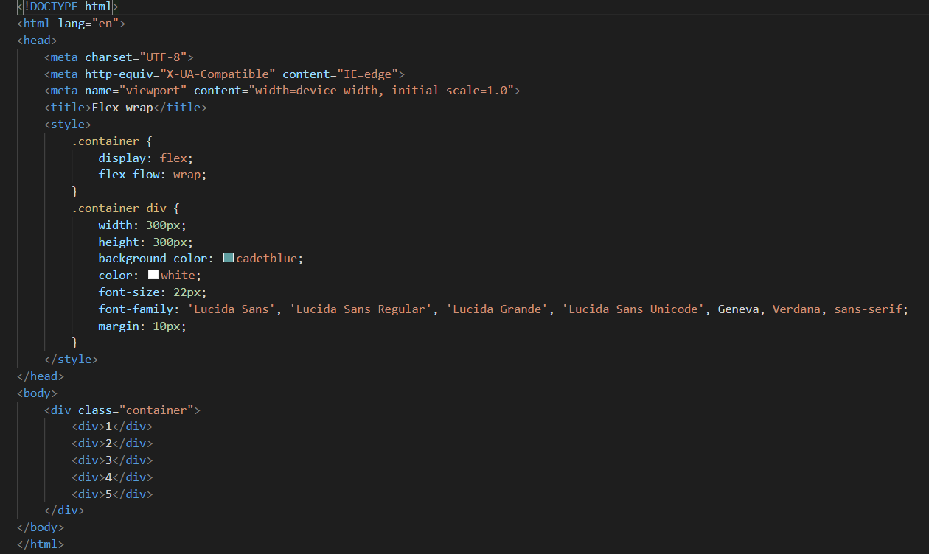

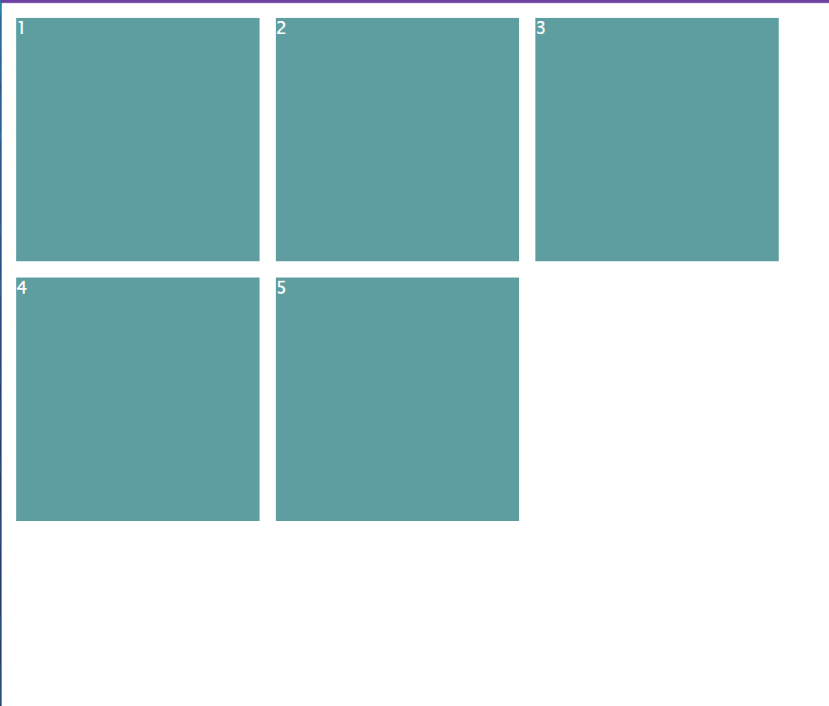

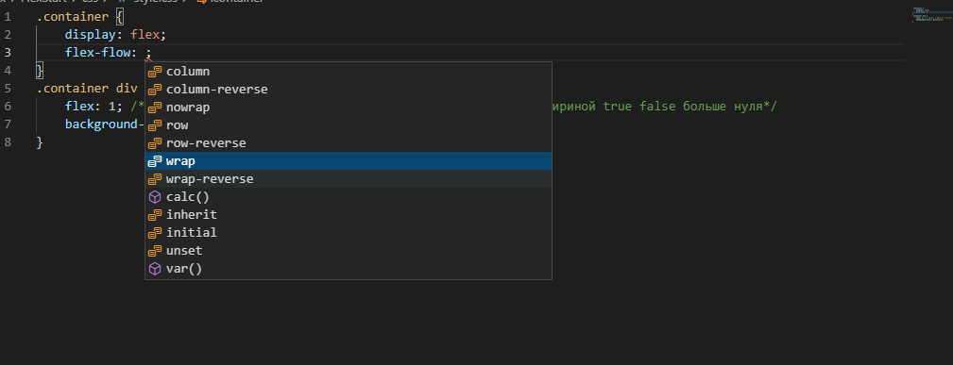

Первое значение свойства flex-flow определяет направление и может быть одним из следующих:

row значение по умолчанию. Оно отображает flex-элементы последовательно.

row-reverse также отображает flex-элементы рядом друг с другом, но обращает порядок их следования.

column отображает flex-элементы в виде блоков, друг над другом.

column-reverse это значение аналогично column, с той лишь разницей, что изменяет направление отображения элементов на противоположное.

nowrap обычное поведение flex-элемента в flex-контейнере.

wrap позволяет объектам, которые не помещаются в контейнер по ширине, переноситься на новую строку.

wrap-reverse работает аналогично значению wrap, но элементы переносятся в обратном порядке.

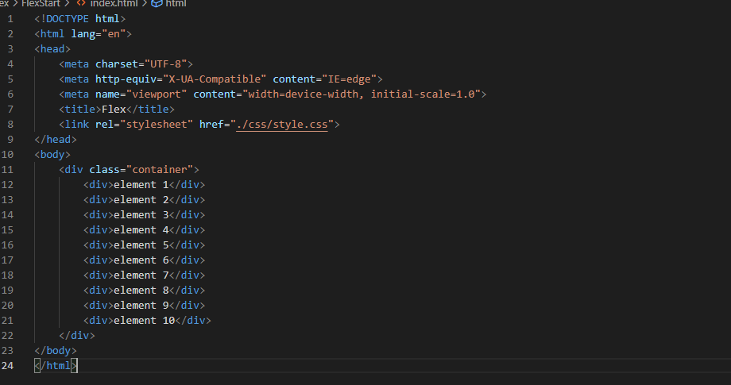

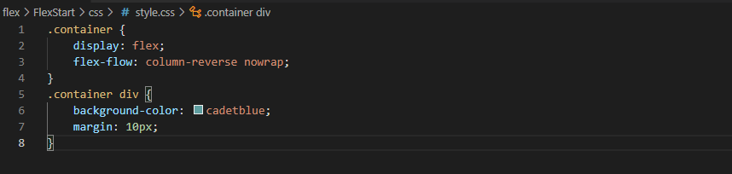

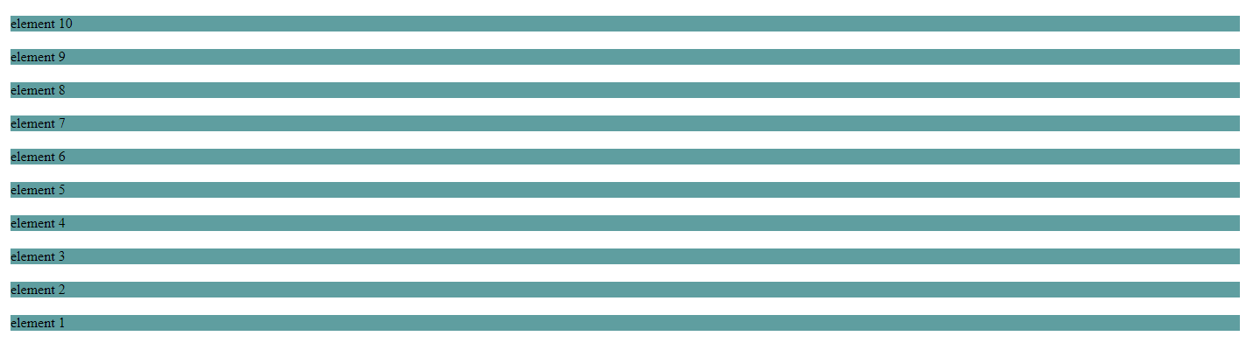

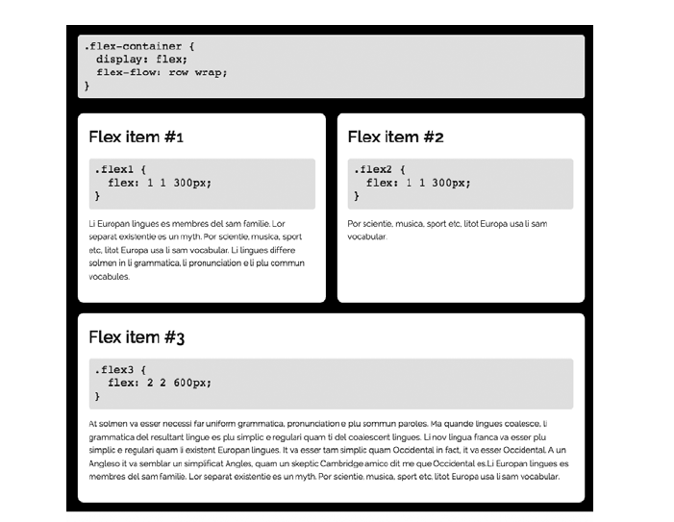

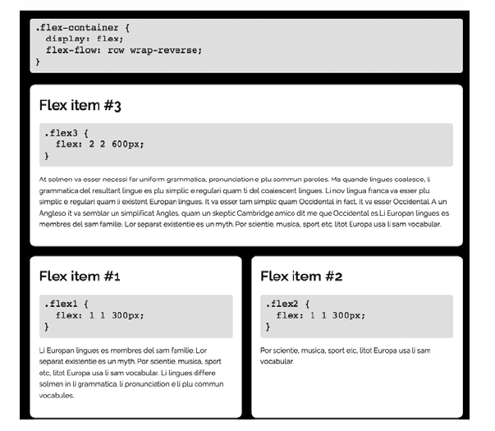

Example:

<!DOCTYPE html>

<html lang="en">

<head>

    <meta charset="UTF-8">

    <meta http-equiv="X-UA-Compatible" content="IE=edge">

    <meta name="viewport" content="width=device-width, initial-scale=1.0">

    <title>Flex template</title>

    <style>

        * {

            margin: 0;

            padding: 0;

        }

        .flex_container {

            display: flex;

            flex-flow: row wrap;

            padding: 5px;

        }

        .flexHeader {

            flex: 1 1 100%;

            background-color: black;

            height: 75px;

            margin: 10px;

        }

        .flexBox1 {

            background-color: rgb(60, 200, 55);

            flex: 1 1 250px;

            height: 150px;

            margin: 10px;

        }

        .flexBox2 {

            background-color: rgb(198, 32, 32);

            flex: 1 1 250px;

            height: 150px;

            margin: 10px;

        }

        .flexBox3 {

            background-color: rgb(78, 68, 182);

            flex: 1 1 250px;

            height: 150px;

            margin: 10px;

        }

        .flexBox4 {

            background-color: rgb(132, 28, 108);

            flex: 1 1 250px;

            height: 150px;

            margin: 10px;

        }

        .flexBox5 {

            background-color: rgb(235, 106, 205);

            flex: 1 1 250px;

            height: 150px;

            margin: 10px;

        }

        .flexBox6 {

            background-color: rgb(229, 120, 52);

            flex: 1 1 250px;

            height: 150px;

            margin: 10px;

        }

        .flexBox7 {

            background-color: rgb(7, 140, 218);

            flex: 1 1 250px;

            height: 150px;

            margin: 10px;

        }

        .flexBox8 {

            background-color: rgb(255, 0, 0);

            flex: 1 1 250px;

            height: 150px;

            margin: 10px;

        }

        .flexFooter {

            flex: 1 1 100%;

            background-color: black;

            height: 75px;

        }

        /*Style text header*/

        .flexHeader {

            text-align: center;

        }

        .flexHeader > ul {

            position: relative;

            top: 25%;

        }

        .flexHeader > ul > li {

            list-style-type: none;

            display: inline;

        }

        .flexHeader > ul > li > a {

            text-decoration: none;

            color: white;

            font-size: 20px;

            font-family: 'Trebuchet MS', 'Lucida Sans Unicode', 'Lucida Grande', 'Lucida Sans', Arial, sans-serif;

            margin: 10px;

        }

        /*Style text header*/

        .flexFooter {

            text-align: center;

            font-size: 27px;

            color: white;

        }

    </style>

</head>

<body>

    <div class="flex_container">

        <div class="flexHeader">

            <ul>

                <li><a href="#">menu1</a></li>

                <li><a href="#">menu2</a></li>

                <li><a href="#">menu3</a></li>

            </ul>

        </div>

        <div class="flexBox1"></div>

        <div class="flexBox2"></div>

        <div class="flexBox3"></div>

        <div class="flexBox4"></div>

        <div class="flexBox5"></div>

        <div class="flexBox6"></div>

        <div class="flexBox7"></div>

        <div class="flexBox8"></div>

        <div class="flexFooter">

            ©

        </div>

    </div>

</body>

</html>



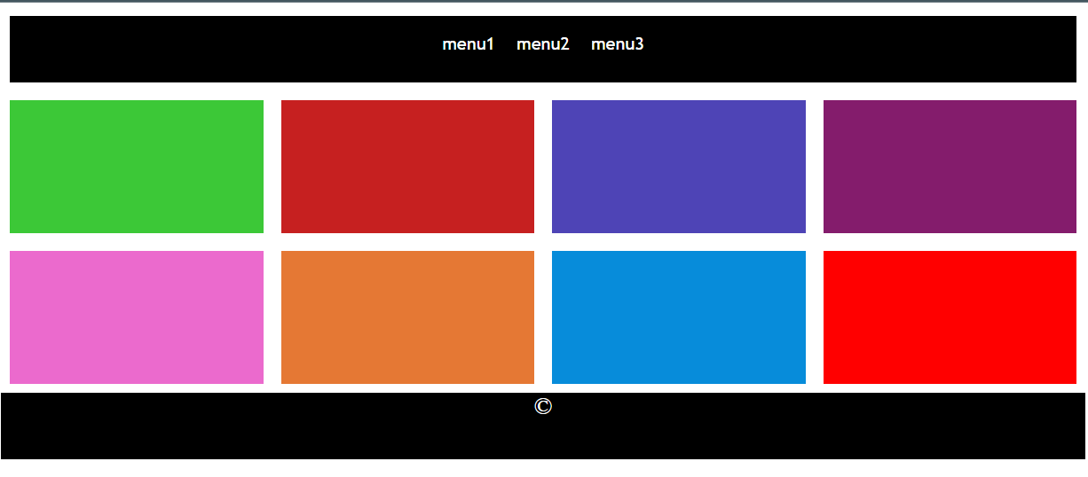

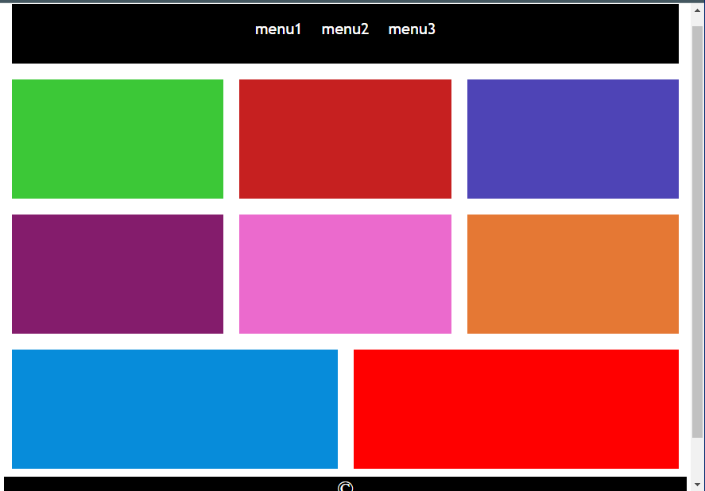

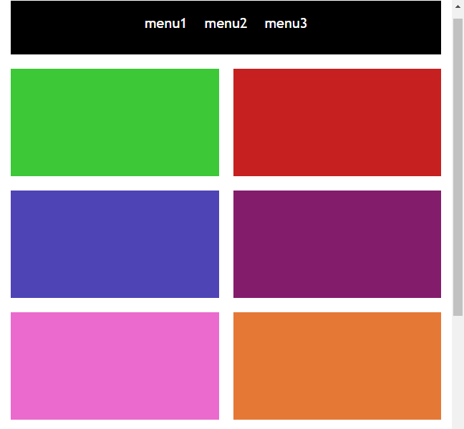

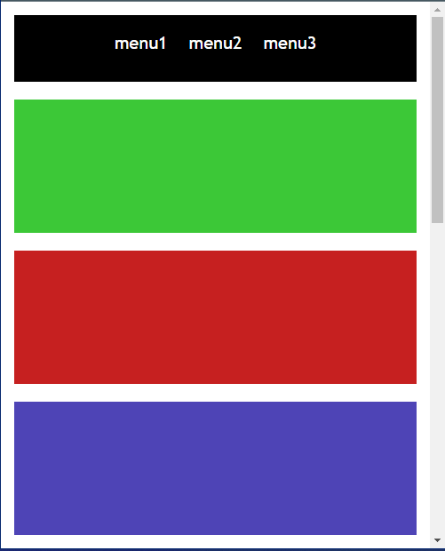

Ну как Вам возможности flex-box? Верно круто!

GO 🡪> Next

**Свойство justify-content**

Свойство justify-content определяет способ выключки (выравнивания по ширине) flex-элементов в строке. Это свойство применимо только в тех случаях, если для flex-элементов указана ширина и если суммарная ширина элементов меньше, чем ширина flex-контейнера.

*Нумерация соответствует скрину ниже:*

1. flex-start выравнивает элементы по левому краю строки. Разумеется, если вы присвоили свойству flex-flow значение row-reverse, все элементы выравниваются по правому краю строки.
2. flex-end выравнивает элементы по правому краю строки. Разумеется, если вы присвоили свойству flex-flow значение row-reverse, все элементы выравниваются по левому краю строки.
3. center выравнивает flex-элементы по центру контейнера
4. space-between равномерно распределяет flex-элементы, разделяя пространство между ними поровну
5. space-around равномерно распределяет оставшееся пространство между всеми элементами

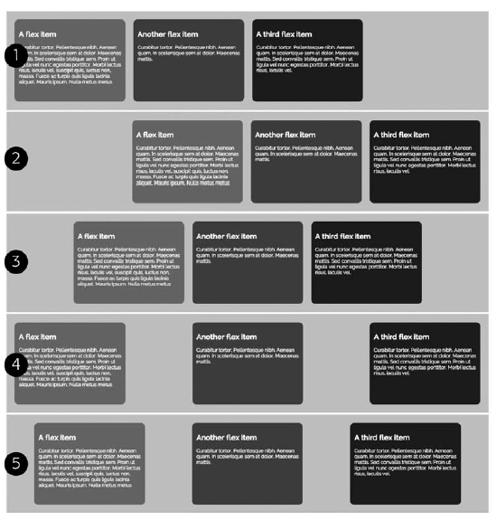

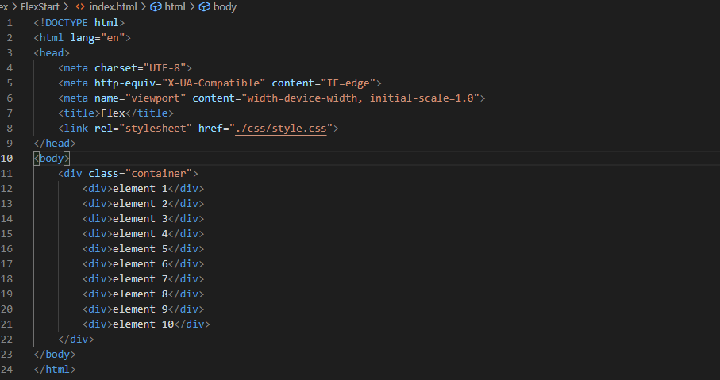

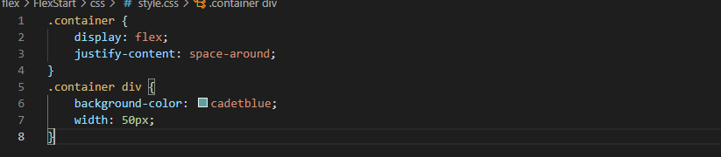

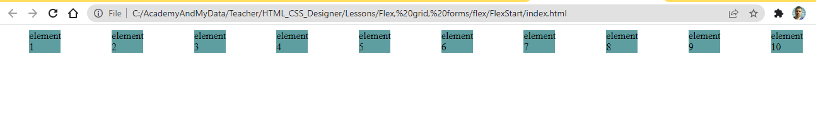

**Свойство align-items**

Свойство align-items определяет, как flex-элементы различной высоты будут выровнены по высоте строки в flex-контейнере.

*Нумерация соответствует скрину ниже:*

1. flex-start выравнивает верхний край всех flex-элементов по верхнему краю контейнера
2. flex-end выравнивает нижний край всех flex-элементов по нижнему краю контейнера
3. center выравнивает вертикальный центр всех flex-элементов по вертикальному центру контейнера
4. baseline выравнивает базовые линии всех flex-элементов по базовой линии первого элемента
5. stretch обычное поведение flex-элементов.

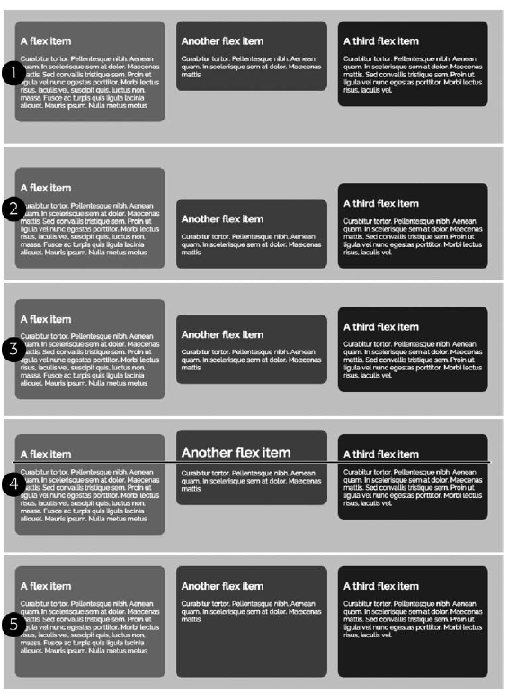

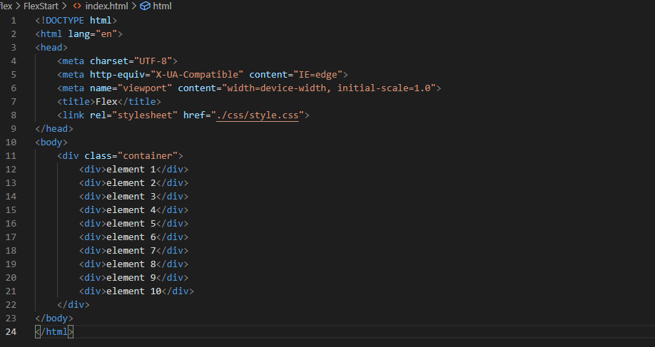

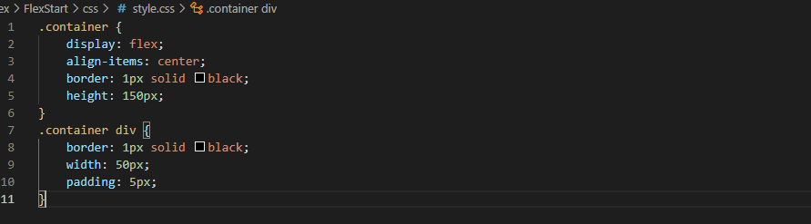

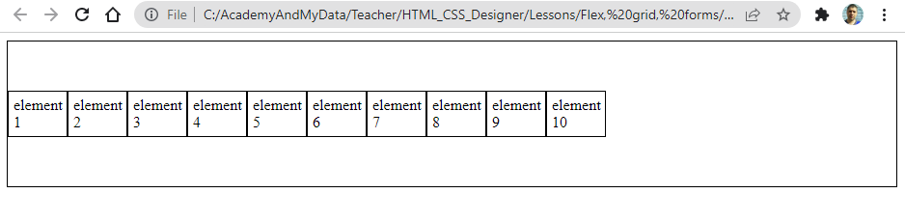

**Свойство align-content**

**align-content** определяет, как браузер будет размещать flex-элементы, занимающие несколько строк. Это свойство работает только в случае соблюдения двух условий:

1. К flex-контейнеру должно быть применено значение wrap;
2. flex-контейнер должен быть выше, чем строки flex-элементов. Другими словами,внутри контейнера должно быть дополнительное пространство по вертикали, которое больше, чем сумма всех высот строк элементов. Подобная ситуация возникает нечасто, тем не менее рассмотрим ее.

Свойство align-content может принять одно из шести значений.

*Нумерация соответствует скрину ниже:*

1. flex-start помещает строки flex-элементов у верхнего края flex-контейнера
2. flex-end помещает строки flex-элементов у нижнего края flex-контейнера
3. center выравнивает центры всех строк по вертикальному центру контейнера
4. space-between равномерно распределяет дополнительное пространство по вертикали между строками, помещая верхнюю строку у верхнего края контейнера, а нижнюю — у нижнего
5. space-around равномерно распределяет оставшееся пространство между всеми строками, добавляя его также и по верхнему и нижнему краям крайних строк
6. stretch обычное поведение строк flex-элементов. Значение растягивает каждый элемент в строке таким образом, чтобы он соответствовал высоте других элементов в строке.

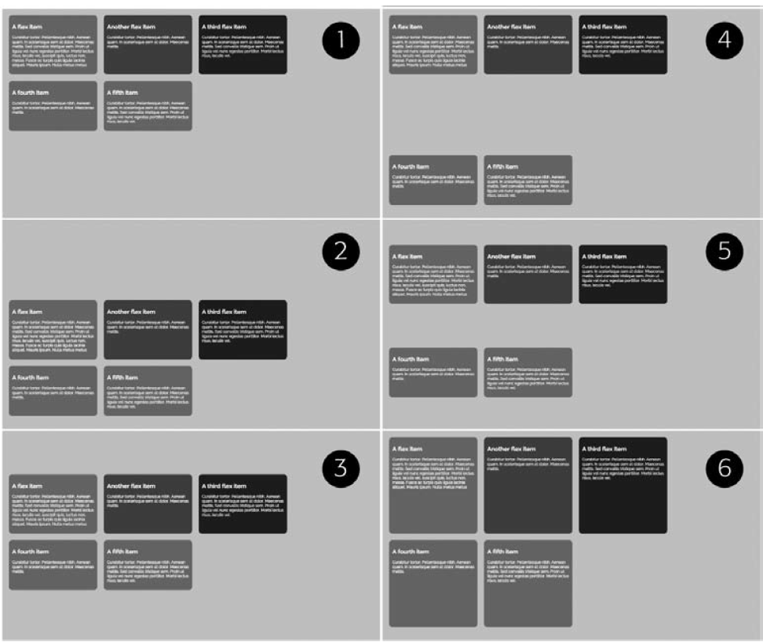

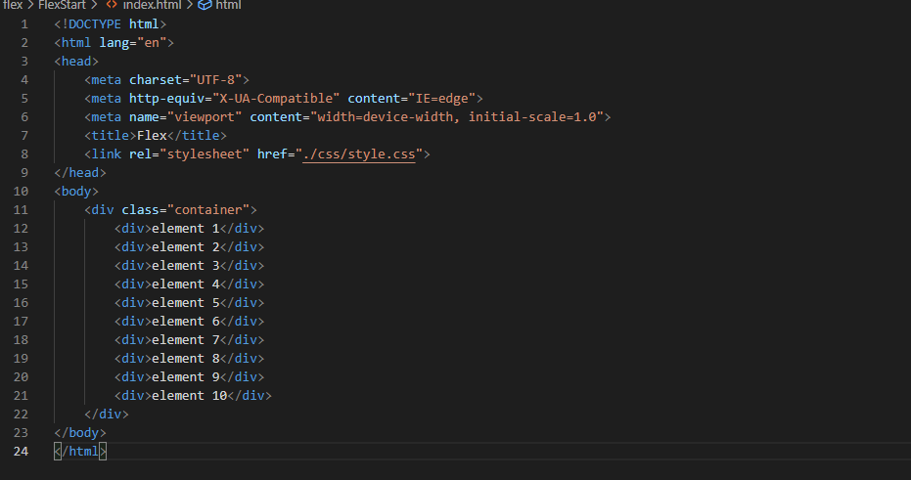

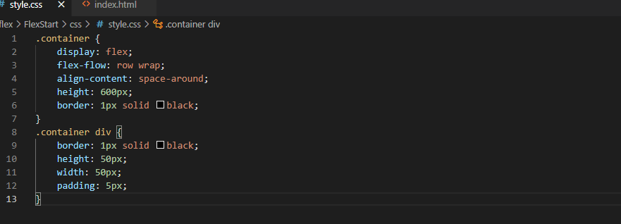

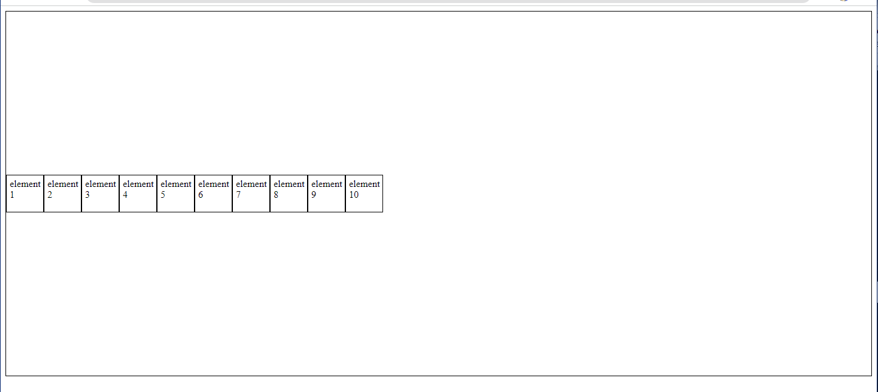

Практический пример:

Галерея с анимированным header:

Структура проекта

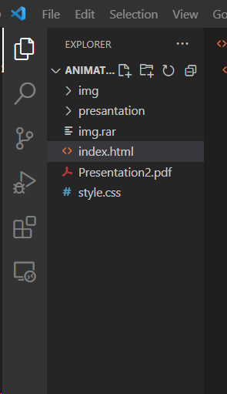

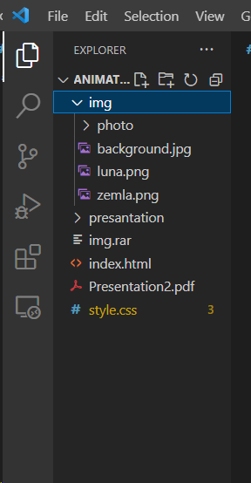

Index.html

<!DOCTYPE html>

<html lang="en">

<head>

    <meta charset="UTF-8">

    <meta name="viewport" content="width=device-width, initial-scale=1.0">

    <title>Orbita</title>

    <link rel="stylesheet" href="./style.css">

</head>

<body>

    <div class="headerContainer">

        <div class="orbita">

            <img class="earth" src="./img/zemla.png" alt="earth">

            <img class="moon" src="./img/luna.png" alt="moon">

        </div>

        <div class="authUser">

            <input type="text" value="login">

            <input type="text" value="password">

            <div>

                <label class="lblRemember" for="rememberText">запонить: </label>

                <input type="checkbox">

                <input class="btnSendAuth" type="submit" value="send">

            </div>

        </div>

    </div>

    <div class="container">

        <div class="box"><img src="./img/photo/1.jpg" alt=""></div>

        <div class="box"><img src="./img/photo/2.jpg" alt=""></div>

        <div class="box"><img src="./img/photo/3.jpg" alt=""></div>

        <div class="box"><img src="./img/photo/4.jpg" alt=""></div>

        <div class="box"><img src="./img/photo/5.jpg" alt=""></div>

        <div class="box"><img src="./img/photo/6.jpg" alt=""></div>

        <div class="box"><img src="./img/photo/7.jpg" alt=""></div>

        <div class="box"><img src="./img/photo/8.jpg" alt=""></div>

        <div class="box"><img src="./img/photo/9.jpg" alt=""></div>

        <div class="box"><img src="./img/photo/10.jpg" alt=""></div>

        <div class="box"><img src="./img/photo/11.jpg" alt=""></div>

        <div class="box"><img src="./img/photo/11.jpeg" alt=""></div>

        <div class="box"><img src="./img/photo/12.jpg" alt=""></div>

        <div class="box"><img src="./img/photo/13.jpeg" alt=""></div>

        <div class="box"><img src="./img/photo/14.jpg" alt=""></div>

        <div class="box"><img src="./img/photo/15.jpg" alt=""></div>

        <div class="box"><img src="./img/photo/16.jpg" alt=""></div>

        <div class="box"><img src="./img/photo/17.jpg" alt=""></div>

        <div class="box"><img src="./img/photo/18.jpg" alt=""></div>

        <div class="box"><img src="./img/photo/20.jpg" alt=""></div>

        <div class="box"><img src="./img/photo/21.jpg" alt=""></div>

        <div class="box"><img src="./img/photo/22.jpg" alt=""></div>

        <div class="box"><img src="./img/photo/23.jpg" alt=""></div>

        <div class="box"><img src="./img/photo/24.jpeg" alt=""></div>

        <div class="box"><img src="./img/photo/24.jpg" alt=""></div>

        <div class="box"><img src="./img/photo/25.jpg" alt=""></div>

        <div class="box"><img src="./img/photo/25.jpeg" alt=""></div>

        <div class="box"><img src="./img/photo/26.jpg" alt=""></div>

        <div class="box"><img src="./img/photo/27.jpg" alt=""></div>

        <div class="box"><img src="./img/photo/28.jpg" alt=""></div>

        <div class="box"><img src="./img/photo/29.jpg" alt=""></div>

        <div class="box"><img src="./img/photo/30.jpg" alt=""></div>

    </div>

    <div class="footer">

        <div class="footerContainer">

            <h1>

                <span class="copyright">©</span>

                <span class="textFooter">Dombrovsky I.V. Academy Step</span>

            </h1>

        </div>

    </div>

</body>

</html>

</html>

Style.css

* {

    padding: 0;

    margin: 0;

}

body {

    background-image: url('./img/background.jpg');

    background-size: cover;

    max-width: 100%;

}

/*header*/

.headerContainer {

    display: flex;

    justify-content: space-between;

    margin-bottom: 5%;

}

.orbita {

    height: 100%;

    flex: 0 0 200px;

    text-align: center;

    /* border: 1px solid red; */

}

.earth {

    position: relative;

    width: 70px;

    height: 70px;

    z-index: 2;

    -webkit-animation: linear 30s earthAnimation infinite 0.5s;

}

.moon {

    position: absolute;

    width: 25px;

    height: 25px;

    top: 0;

    left: 25px;

    /*name animation*/

    animation-name: orbitaAnimation;

    animation-duration: 10s;

    z-index: 0;

    animation-delay: 0.5s;

    animation-timing-function: linear;

    animation-iteration-count: infinite;

}

.orbita:hover .moon {

    animation-play-state: paused;

}

.orbita:hover .earth {

    animation-play-state: paused;

}

@-webkit-keyframes orbitaAnimation {

    0% { left: 25px; } /*start animation*/

    25% { left: 150px; top: 50px; z-index: 1;}

    50% { z-index: 3; }

    75% { z-index: 3; }

    100% { z-index: 3; }

}

@-webkit-keyframes earthAnimation {

    from {

        transform: rotate(0deg);

    }

    to {

        transform: rotate(360deg);

    }

}

/*auth user*/

.authUser {

    display: flex;

    flex: 0 0 150px;

    margin-right: 25px;

    margin-top: 25px;

    flex-flow: column;

    row-gap: 10px;

    align-items: end;

    outline: 1px solid white;

    padding: 0.5%;

}

.authUser > input {

    width: 200px;

    height: 35px;

    font-size: 18px;

    font-family: sans-serif;

    color: gray;

}

.lblRemember {

    color: white;

    font-size: 10px;

    font-family: sans-serif;

}

.btnSendAuth {

    width: 100px;

}

/*articles*/

.container {

    display: flex;

    flex-wrap: wrap;

    justify-content: space-around;

    column-gap: 20px;

    row-gap: 40px;

}

.container > div {

    padding: 1%;

}

.container > div > img {

    height: 100%;

    width: 100%;

}

.box {

    background-color: rgb(255, 255, 255);

    height: 10%;

    width: 20%;

}

/*footer*/

.footer {

    margin-top: 25px;

}

.footer >

.footerContainer {

    display: flex;

    justify-content: center;

    align-items: center;

    color: rgba(255, 255, 255, 0.51);

}

.footerContainer {

    height: 10em;

    width: 100%;

    background-color: rgba(0, 0, 0, 0.255);

}

.copyright {

    font-size: 25px;

    font-family: sans-serif;

    color: chartreuse;

}

.textFooter {

    font-size: 17px;

    font-family: sans-serif;

    font-weight: 700;

}

Result:

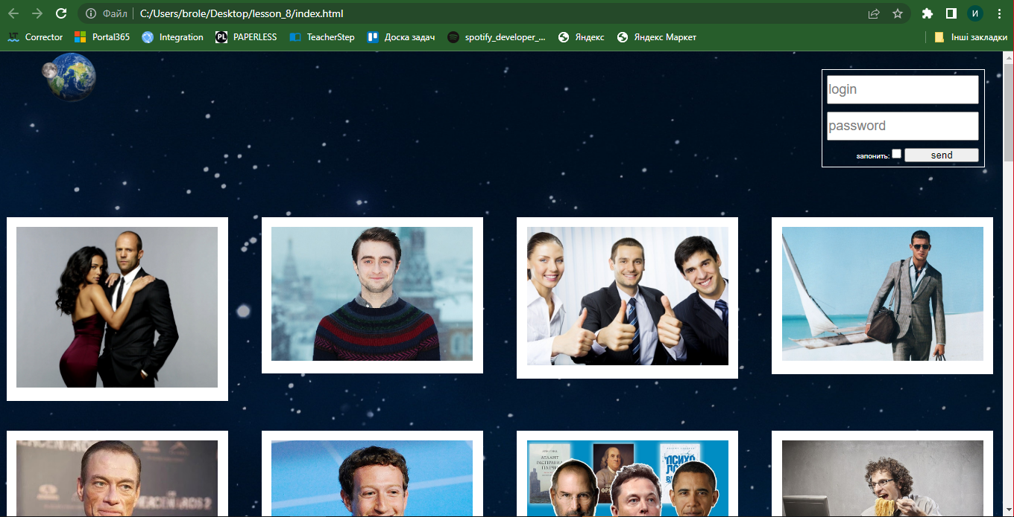





Формы

HTML-формы — это простые элементы управления HTML, которые применяются для сбора информации от посетителей веб-сайта.

HTML-формы существовали с самых ранних времен языка HTML, и с тех пор они нисколько не изменились

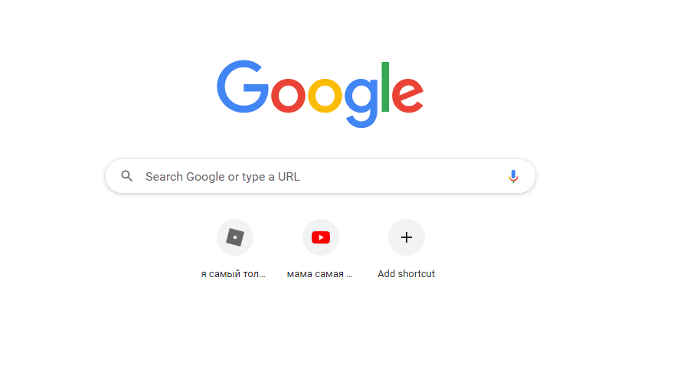

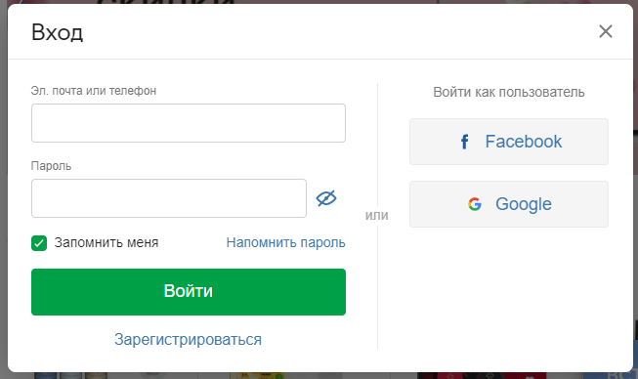

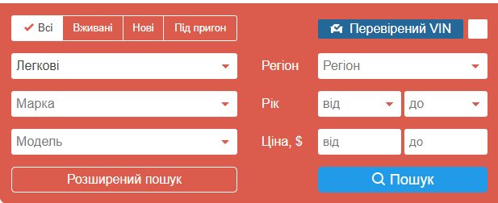

Элемент HTML form (<form>) представляет (собой) раздел документа, содержащий интерактивные элементы управления, которые позволяют пользователю отправлять информацию на веб-сервер.

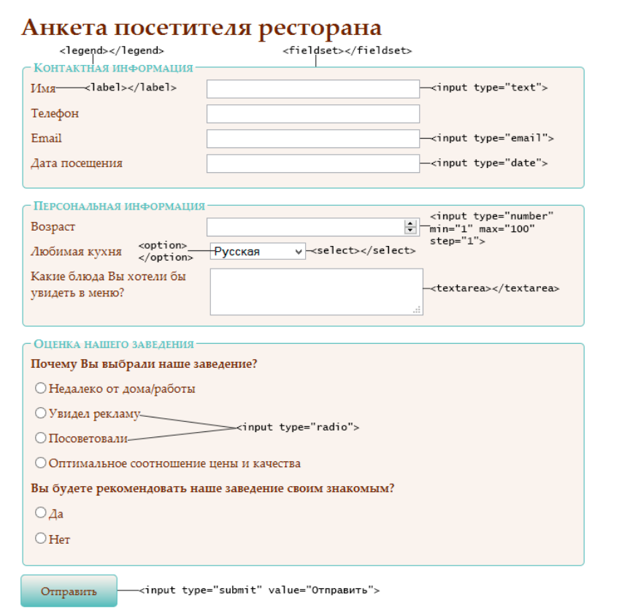

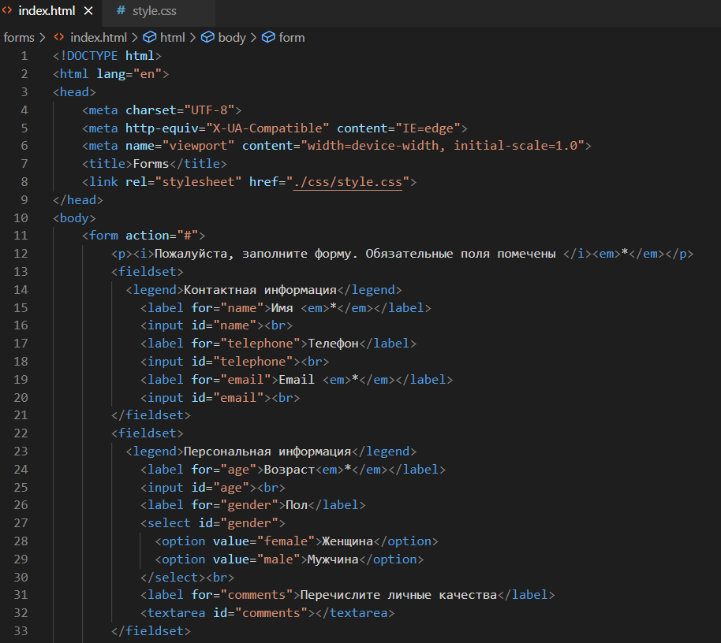

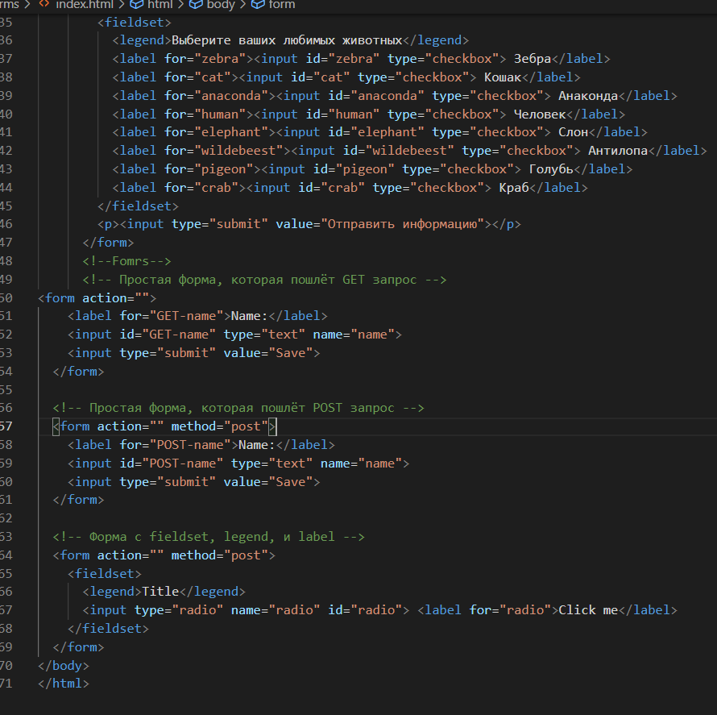

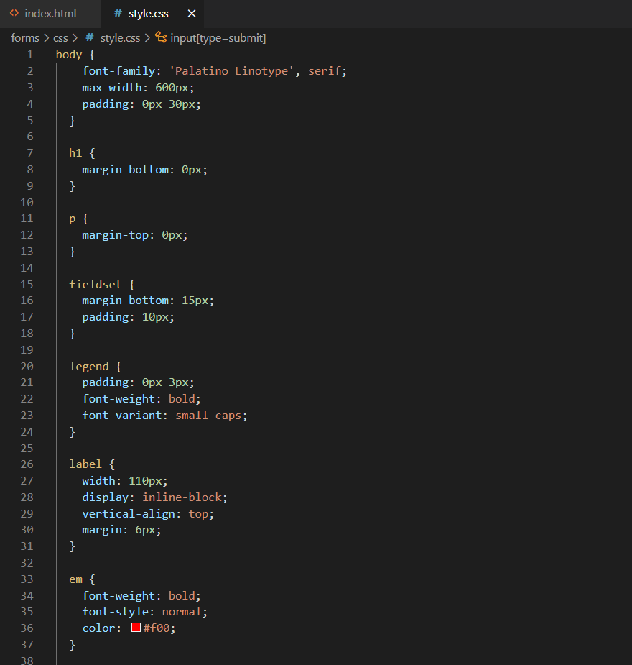

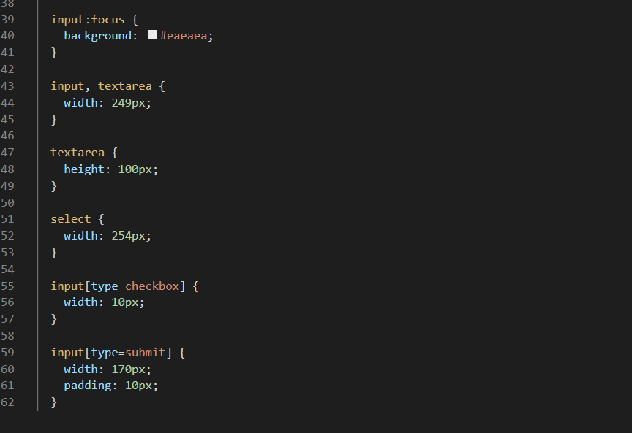

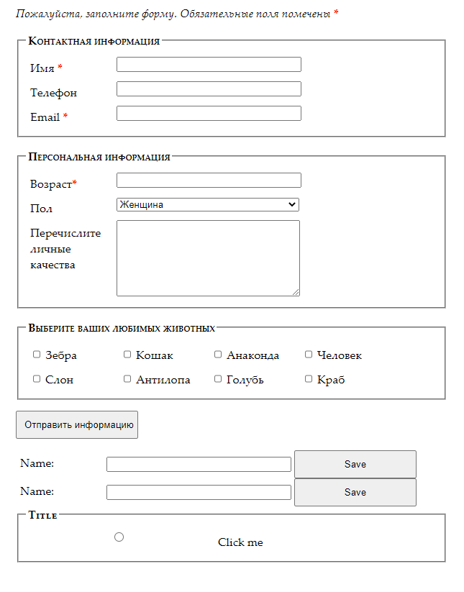

Адаптивные формы с помощью flexbox

Html

<!DOCTYPE html>

<html lang="en">

<head>

    <meta charset="UTF-8">

    <meta name="viewport" content="width=device-width, initial-scale=1.0">

    <title>Forms examples</title>

    <link rel="stylesheet" href="./style.css">

    <style>

        .name {

            color: rgb(0, 0, 0);

        }

        .zvezda {

            color: red;

            font-weight: 900;

            font-size: 20px;

        }

    </style>

</head>

<body>

    <form action="" class="formContainer">

        <p><i>Пожалуйста заполните поля с красной звездочкой</i></p>

        <fieldset class="fieldsetContainer">

            <legend>Контактная информация</legend>

            <label for="name" class="name">Имя: <em class="zvezda">*</em></label>

            <input type="text" placeholder="имя:" required>

            <label for="photo">Фото: <em class="zvezda">*</em></label>

            <input type="file" accept="image/jpeg, image/png"

required>

            <label for="phone">Телефон: <em class="zvezda">*</em></label>

            <input

            id="phone"

            type="tel"

            name="phone"

            pattern="\+380\(\d{2}\)-\d{3}-\d{2}-\d{2}"

            placeholder="+380(__)-___-__-__"

            required

            >

            <label for="email">Почта: <em class="zvezda">*</em></label>

            <input type="email" placeholder="email" required>

            <label for="visit">Дата посещения <em class="zvezda">*</em></label>

            <input id="visit" type="datetime-local" required>

        </fieldset>

        <fieldset class="fieldsetContainer">

            <legend>Персональная информация</legend>

            <label for="age">Возраст <em class="zvezda">*</em></label>

            <input type="number" min="18" max="70" step="1" required>

            <label for="gender">Пол <em class="zvezda">*</em></label>

            <select name="gender" id="gender">

                <option value="woman">женщина</option>

                <option selected value="man">мужщина</option>

            </select>

            <label for="infoMenu">Ваш, список блюд?</label>

            <textarea name="infoMenu" id="infoMenu" cols="50" rows="5"></textarea>

        </fieldset>

        <fieldset class="fieldsetContainer">

            <legend>Оценка нашего заведения</legend>

            <label for="title">Выбор оценки</label>

            <label for="good">хорошо</label>

            <input type="radio" name="good" id="good">

            <label for="excellent">Отлично</label>

            <input type="radio" name="excellent" id="excellent">

            <label for="bad">Плохо</label>

            <input type="radio" name="bad" id="bad">

            <label for="check">Проверка</label>

            <input type="checkbox" name="check" id="check">

        </fieldset>

        <div class="btnContainer">

            <input class="btnSend" type="submit" value="send">

        </div>

    </form>

</body>

</html>

Css

* {

    padding: 0;

    margin: 0;

}

body {

    background-color: rgb(99, 79, 48);

    color: white;

    font-weight: 700;

}

.formContainer {

    display: flex;

    flex-direction: column;

    justify-content: center;

    align-items: center;

    row-gap: 10px;

}

.fieldsetContainer {

    display: flex;

    flex-direction: column;

    justify-content: center;

    align-items: center;

    width: 80%;

    background-color: chocolate;

    padding: 10px;

}

.fieldsetContainer > label {

    width: 90%;

    color: rgb(62, 9, 43);

    font-family: sans-serif;

}

.fieldsetContainer > input {

    width: 90%;

    height: 30px;

    font-size: 16px;

}

.fieldsetContainer > textarea {

    width: 90%;

    resize: none;

}

.btnContainer {

    width: 80%;

    display: flex;

    justify-content: end;

}

.btnSend {

    background-color: gray;

    color: white;

    height: 30px;

    width: 20%;

    font-size: large;

    font-family: sans-serif;

    font-weight: 700;

    border-radius: 30%;

}

Result:

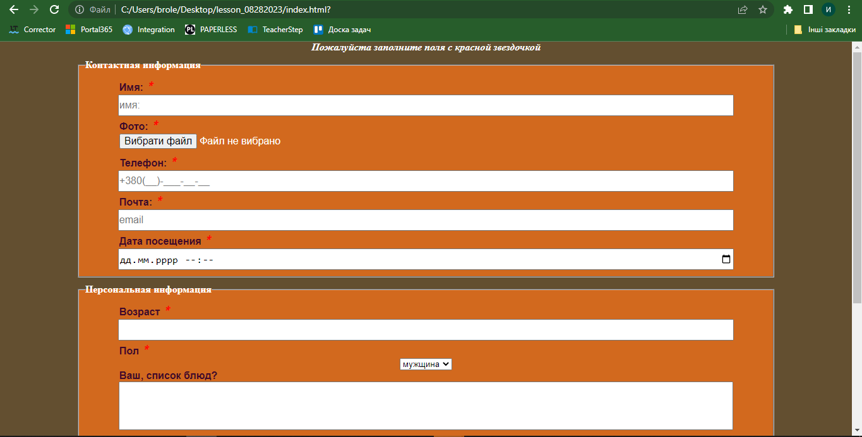

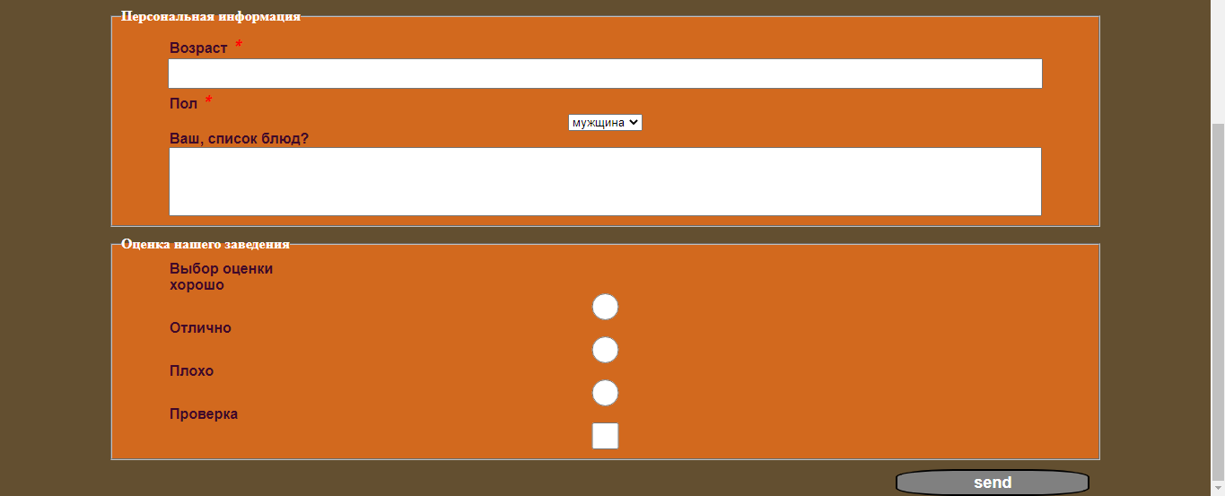

Практический пример по адаптивной форме:

<https://webdesign.tutsplus.com/ru/tutorials/building-responsive-forms-with-flexbox--cms-26767>

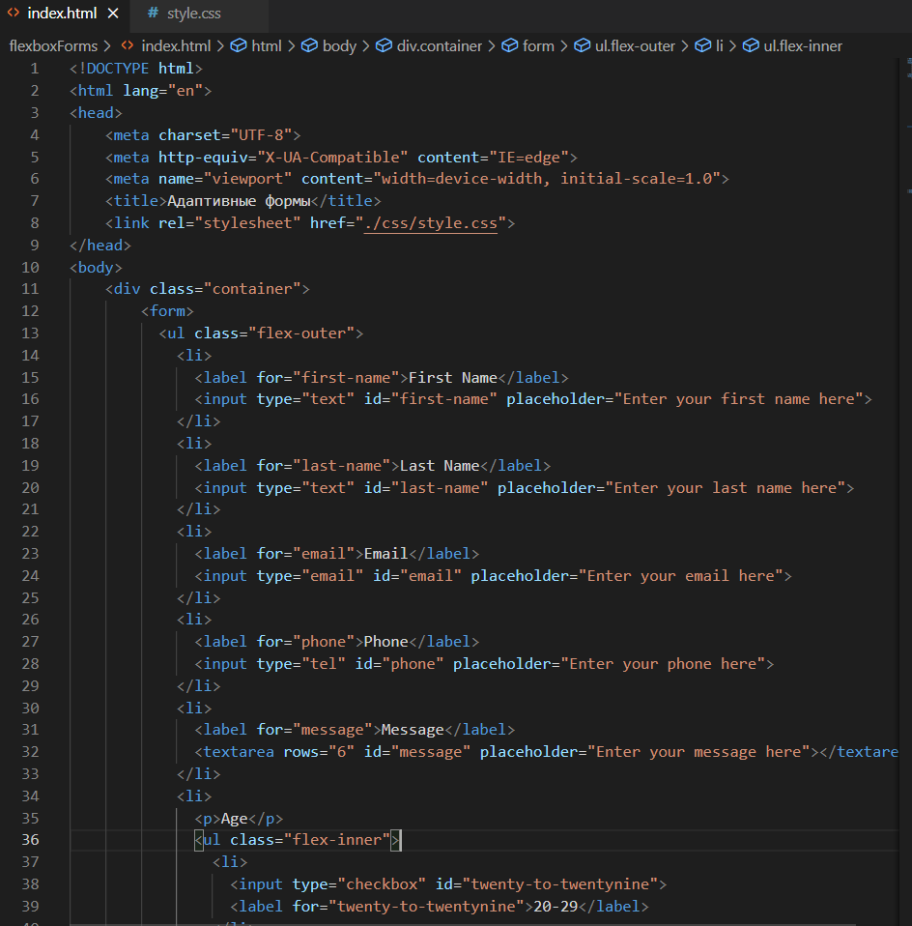

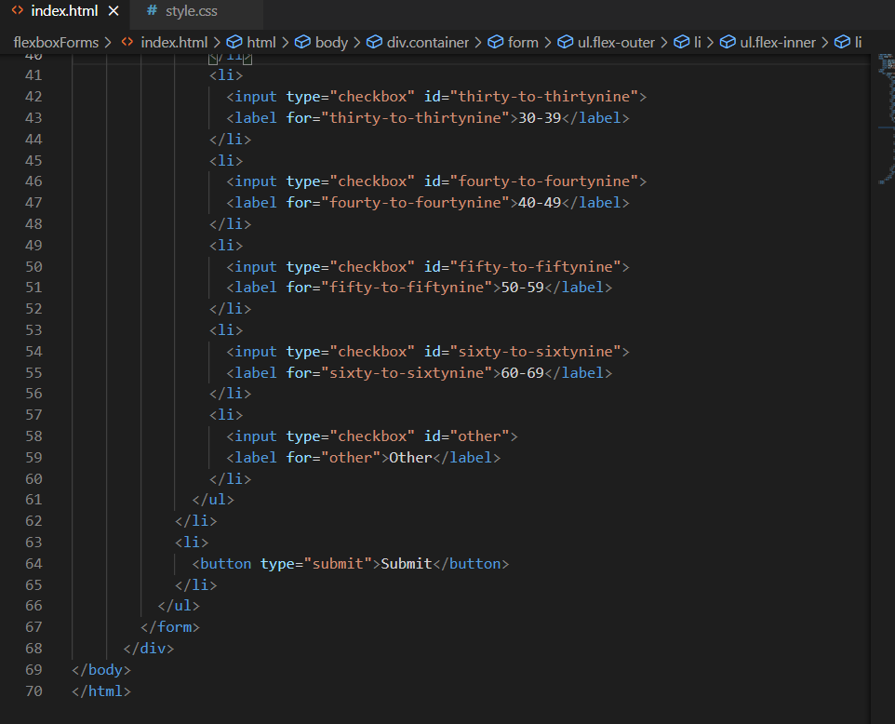

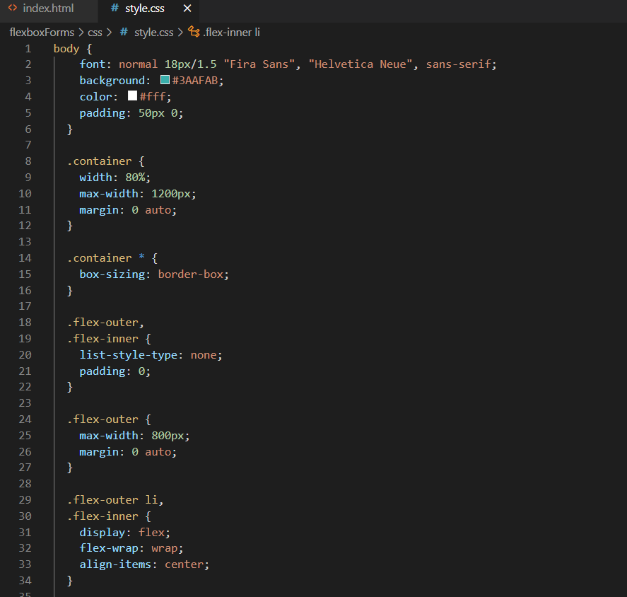

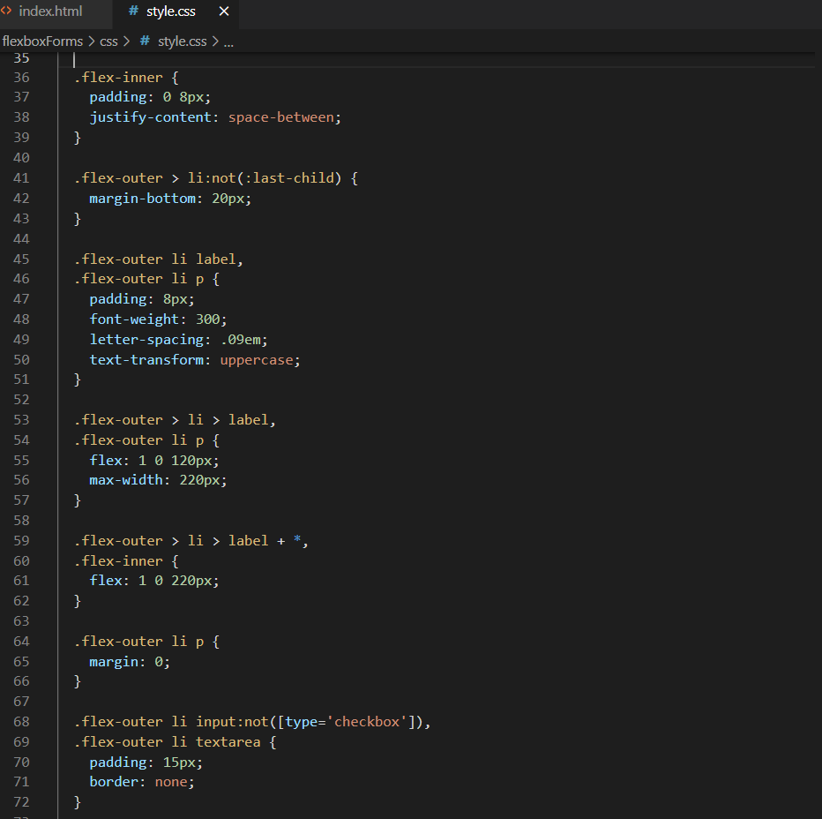

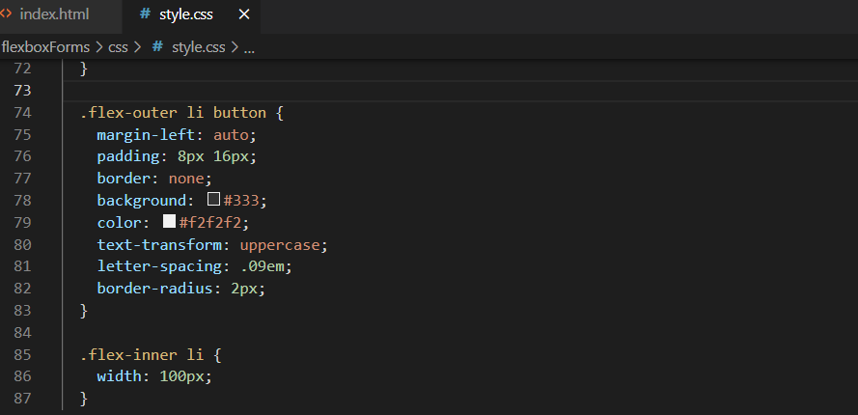

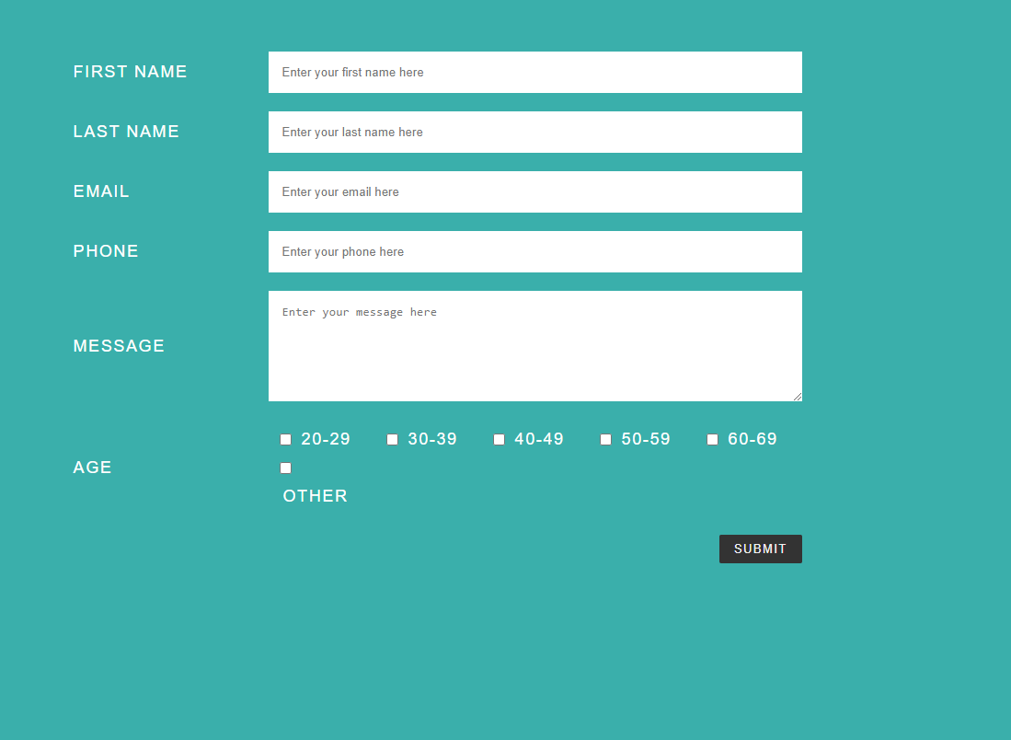

## ****Grid****

## Grid модуль для CSS был разработан рабочей группой CSS для того, чтобы сделать создание шаблонов в CSS максимально удобным. Он попал в рекомендации по официальному внедрению в феврале 2017 года, а основные бразуеры начали его поддержку уже в марте 2017 года.

## CSS Grid это новая модель для создания шаблонов, оптимизированная для создания двумерных макетов. Она идеально подходит для: шаблонов сайтов, форм, галерей и всего, что требует точного и отзывчивого позиционирования.

Хотя [flexbox уже позволил разработчикам начать уходить от флоат элементов](https://medium.com/@stasonmars/%D0%B2%D0%B5%CC%88%D1%80%D1%81%D1%82%D0%BA%D0%B0-%D0%BD%D0%B0-flexbox-%D0%B2-css-%D0%BF%D0%BE%D0%BB%D0%BD%D1%8B%D0%B8%CC%86-%D1%81%D0%BF%D1%80%D0%B0%D0%B2%D0%BE%D1%87%D0%BD%D0%B8%D0%BA-e26662cf87e0), но он работает только в одном измерении. Grid CSS же это делает в двух, таким образом лучше подходя для создания сложных, комплексных шаблонов.

Единица fr

<https://habr.com/ru/post/331316/>

<https://html5book.ru/css-grid/>

Довольно подробный учебник по grid:

<https://medium.com/@stasonmars/%D0%B2%D0%B5%CC%88%D1%80%D1%81%D1%82%D0%BA%D0%B0-%D0%BD%D0%B0-grid-%D0%B2-css-%D0%BF%D0%BE%D0%BB%D0%BD%D0%BE%D0%B5-%D1%80%D1%83%D0%BA%D0%BE%D0%B2%D0%BE%D0%B4%D1%81%D1%82%D0%B2%D0%BE-%D0%B8-%D1%81%D0%BF%D1%80%D0%B0%D0%B2%D0%BE%D1%87%D0%BD%D0%B8%D0%BA-220508316f8b>

Материалы к уроку:

1. <https://html5css.ru/css/css3_flexbox.php>
2. <http://code.mu/ru/markup/manual/css/property/align-items/>
3. <https://developer.mozilla.org/ru/docs/Web/HTML/Element/form>
4. <https://html5book.ru/html5-forms/>
5. Глава 17 flexbox  
   <https://drive.google.com/file/d/11JdRKgw_GE6Tpc3a2RN6ctvqvAuQM7SY/view?usp=sharing>
6. <https://html5book.ru/css-grid/#terminology>
7. <https://medium.com/@stasonmars/%D1%80%D0%B5%D1%88%D0%B0%D1%8E%D1%89%D0%B0%D1%8F-css-%D0%B1%D0%B8%D1%82%D0%B2%D0%B0-grid-%D0%BF%D1%80%D0%BE%D1%82%D0%B8%D0%B2-flexbox-8fee99ab6cbd>
8. <https://themewp.inform.click/v-chem-raznica-mezhdu-flexbox-css-grid-i-bootstrap/>
9. <https://nuancesprog.ru/p/3679/>

Домашнее задание:

Добавить картинку в input:

<!DOCTYPE html>

<html lang="en">

<head>

    <meta charset="UTF-8">

    <meta name="viewport" content="width=device-width, initial-scale=1.0">

    <title>Test_form</title>

    <style>

        * {

            margin: 0;

            padding: 0;

        }

        .container > input {

            width: 50%;

            height: 25px;

            color: blue;

            font-size: large;

            font-family: sans-serif;

        }

        .login {

            background: url('./login.png') no-repeat center left;

        }

    </style>

</head>

<body>

    <input class="login" type="text" placeholder="       name">

</body>

</html>

1. Создайте 3 страницы форма регистрации, форма авторизации и форма общения:   
   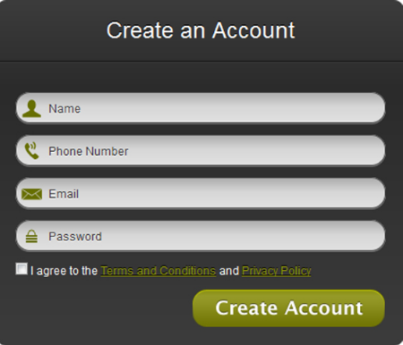

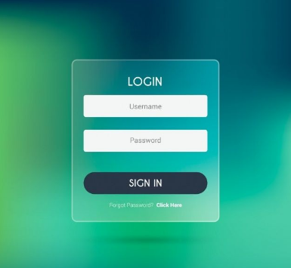

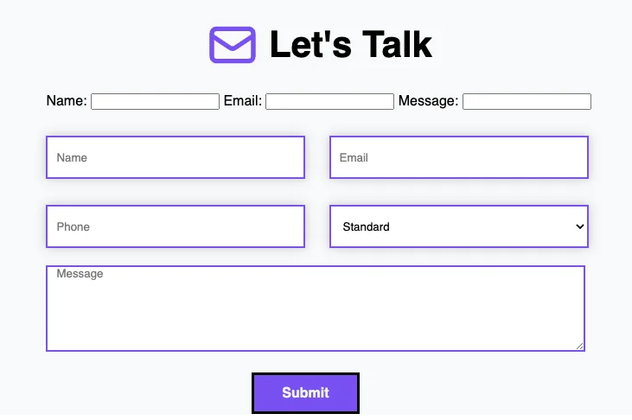

1. Используйте forms, flexbox или grid сверстайте адаптивную страницу как на фото ниже. Фото можно использовать свое.

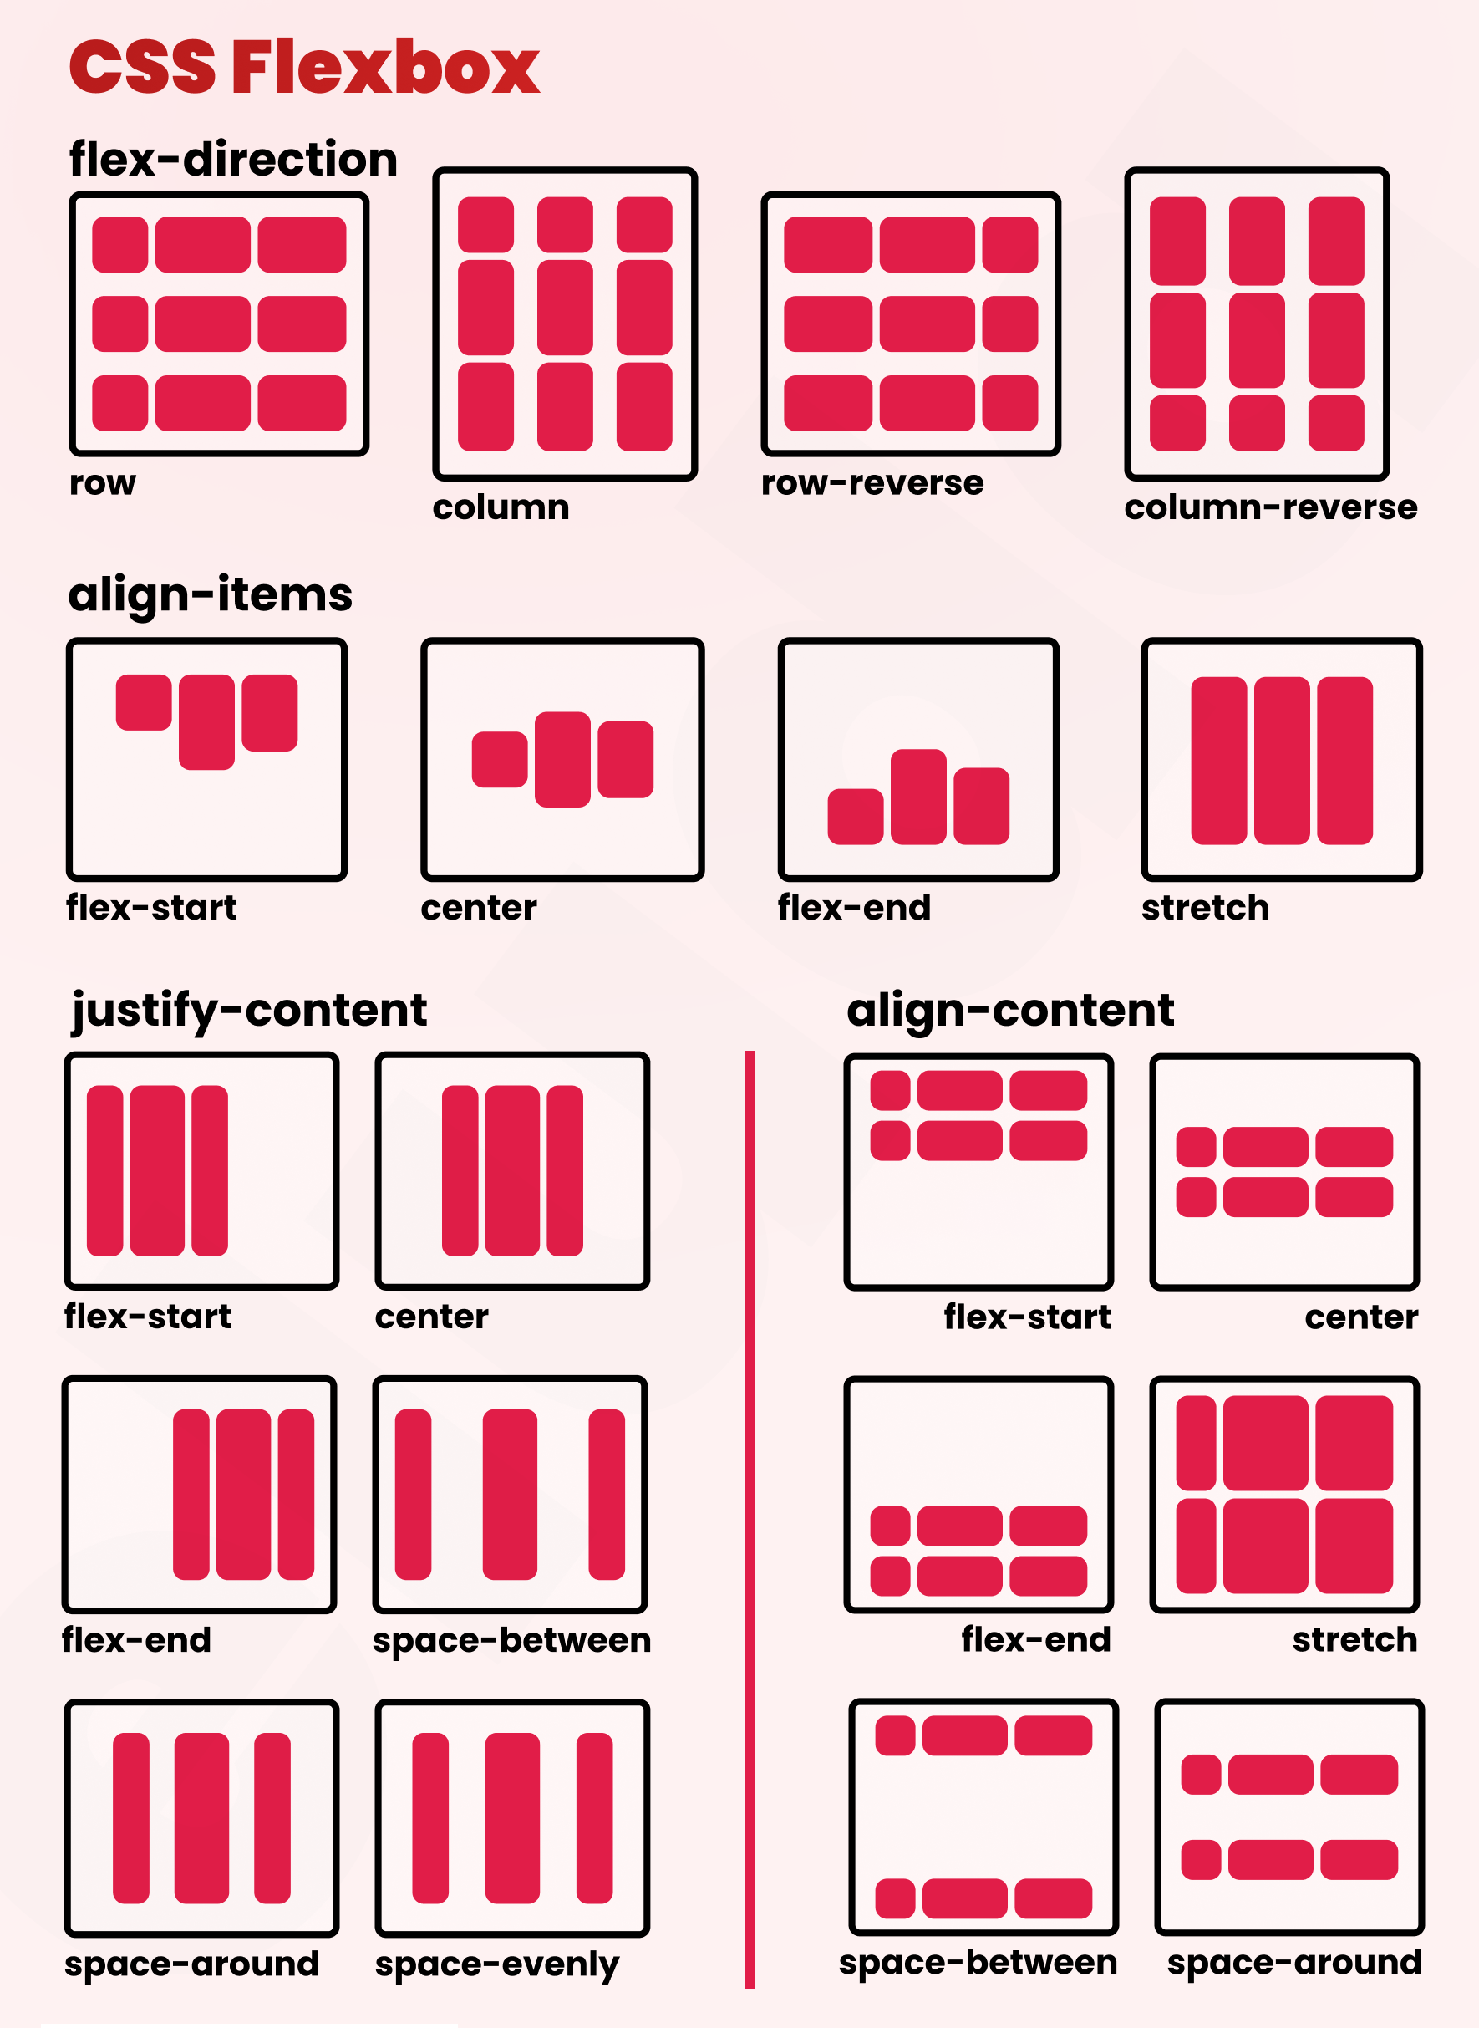

1. Используйте forms, flexbox или grid сверстайте адаптивную страницу как на фото ниже. Фото можно использовать свое.

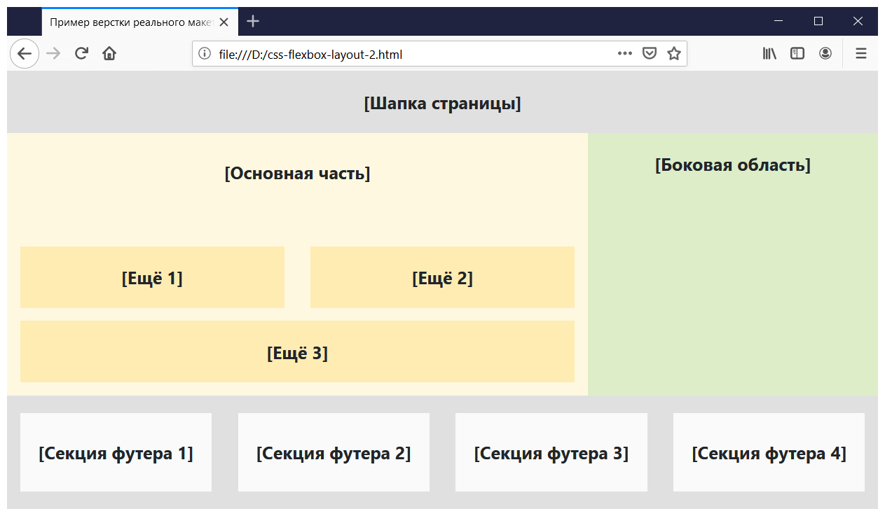

1. Используйте forms, flexbox или grid сверстайте адаптивную страницу как на фото ниже. Фото можно использовать свое.

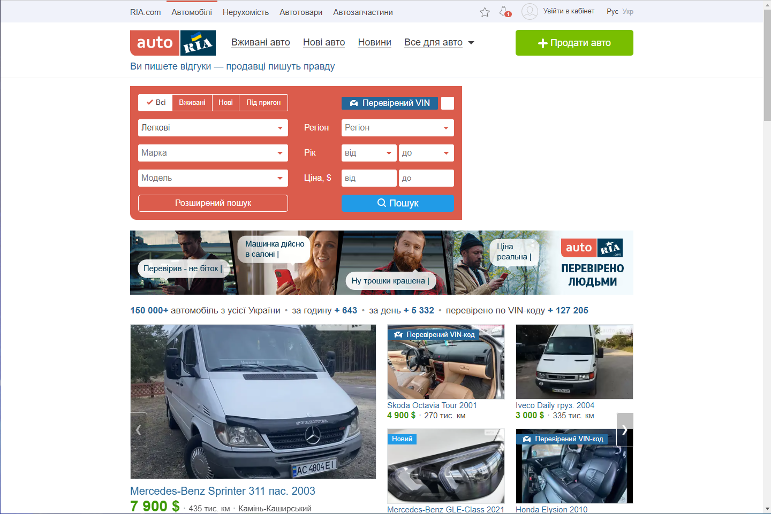

1. Реализовать сайт визитку:

Пример ниже:

